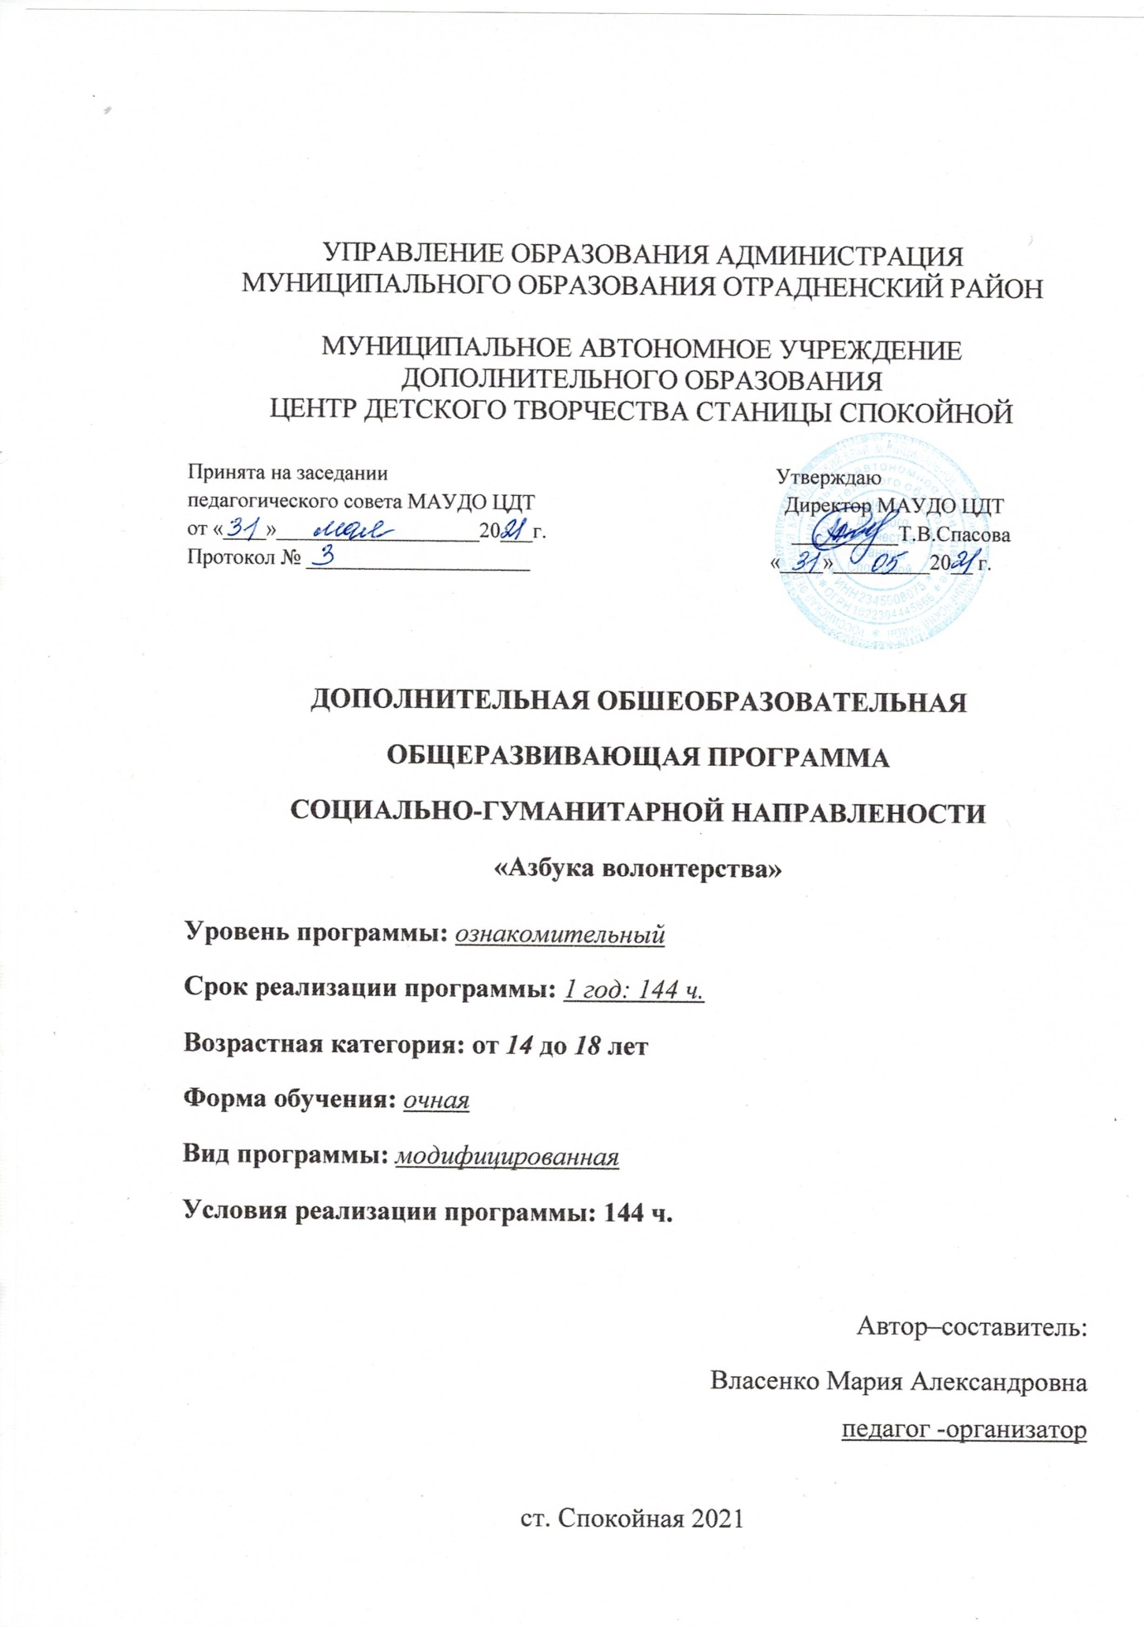

ПАСПОРТ
дополнительной общеобразовательной общеразвивающей программы
«Азбука волонтерства», социально-гуманитарной направленности
(наименование программы с указанием направленности)
Наименование муниципалитета | муниципальное образование Отрадненский район
Наименование организации | МАУДО ЦДТ ст. Спокойной
ID-номер программы в АИС «Навигатор»
Полное наименование  программы | дополнительная общеобразовательная общеразвивающая программа  "Азбука волонтерства" социально-гуманитарной направленности
Механизм финансирования  (муниципальное задание, внебюджет) | муниципальное задание
ФИО автора (составителя)  программы | Власенко Мария Александровна
Краткое описание  программы | Материал курса «Азбука волонтерства» представлен в программе следующими содержательными линиями:  - психологическая подготовка волонтеров;  - игровые технологии в работе волонтера;  - информационные технологии в работе волонтера.  Занятия по этим содержательным линиям распределены в течение учебного курса. Наряду с групповой формой работы, во время занятий осуществляется индивидуальный и дифференцированный подход к детям. Каждое занятие состоит из двух частей – теоретической и практической. Теоретическая часть проходит с учётом возрастных, психологических и индивидуальных особенностей обучающихся. Практическая часть состоит из заданий и занимательных упражнений, демонстрационных показов, репетиций, постановок, отработок актерских навыков.  В образовательном процессе программы используются инновационные технологии: групповая деятельность, личностно-ориентированные на игровые технологии.  Занятия, представленные в программе, способствуют развитию эстетического вкуса, воображения, фантазии, физического здоровья, целеустремленности, трудолюбия, эмоциональной насыщенности.
Форма обучения | Очная
Уровень содержания | ознакомительный
Продолжительность  освоения (объём) | 144 ч.  1 год, 144 ч
Возрастная категория | От 14 лет до 18 лет
Цель программы | формирование нравственных и коммуникативных качеств личности, активной жизненной и гражданской позиции, способствующей самоопределению и самореализации личности ребенка через участие его в волонтерском движении.
Задачи программы | - привитие интереса к систематическому нравственному, физическому, духовному самосовершенствованию;  - формирование умения сочетать личные и групповые интересы;  - формирование позитивной гражданской позиции;  - создание условий, способствующих самореализации личности волонтеров через общественно-полезную деятельность;  - предоставление молодым людям проявить себя, реализовать свой потенциал и получить заслуженное признание;  - развитие созидательной активности молодежи;  - воспитание у подростков активной гражданской позиции, формирование лидерских и нравственно-этических качеств, чувства патриотизма;  - формирование мотивации здорового образа жизни у подростков и его пропаганда посредством социальной рекламы среди населения.
Ожидаемые результаты | Предметные результаты (связаны с обучающими задачами):  В ходе поставленной цели и задач программы обучающиеся:  -умение преобразовывать полученные знания и умения в свете требований времени;  -умение применять полученные знания и умения.  Личностные результаты (связаны с воспитательными задачами):  У обучающихся будут:  -сформированы трудолюбие, добросовестность в работе;  -привит интерес к творчеству;  - сформированы самостоятельность, активность, аккуратность  Метапредметные результаты (связаны с развивающими задачами):  Обучающиеся будут обладать следующими качествами:  -формулирование познавательной цели;  -умение найти и выделить информацию;  -умение анализировать и синтезировать поставленные задачи;  -умение установить причинно-следственные связи;  -построение логической цепи рассуждений и выполнения работы;  -выдвижение гипотез и их обоснование;  -формулирование проблем;  -самостоятельное создание способов решения проблем творческого и поискового характера;  -умение слышать, слушать и понимать партнера;  -планирование и совместное выполнение деятельности;  -сотрудничество в поиске и сборе информации;  -умение выражать свои мысли;  -прогнозирование результата;  -умение соотнести результат с эталоном, внести необходимую коррекцию в план и способ действия;  -умение оценивать результат деятельности.
Особые условия  (доступность для детей с ОВЗ) | Да
Возможность реализации в сетевой форме | Нет
Возможность реализации в электронном формате с применением дистанционных технологий | Да
Материально-техническая база | Материально-техническое обеспечение  Кабинеты, актовый зал для проведения занятий, соответствующие санитарным нормам.  Канцелярия: бумага, бумага, краски, маркеры, кисточки, цветные и простые карандаши, скотч, ножницы, цветная бумага, ватман, блокноты, ручки, папки.  Символика и атрибутика: футболки, бейджи.  Дидактические материалы: сценарии и методические разработки мероприятий; волонтерские книжки; кодекс и памятка волонтера; учебно- наглядные пособия.  Средства обучения: ноутбук; магнитная доска; учебные столы и стулья.

Оглавление
Нормативно-правовые основания для реализации дополнительных общеобразовательных общеразвивающих программ 7
Раздел I. КОМПЛЕКС ОСНОВНЫХ ХАРАКТЕРИСТИК ПРОГРАММЫ 9
Пояснительная записка 9
Направленность программы 9
Новизна, актуальность, педагогическая целесообразность 9
Новизна программы 10
Актуальность программы 10
Педагогическая целесообразность программы 11
Отличительные особенности программы 11
Адресат программы 12
Уровень программы, объем и сроки 12
Цель и задачи программы 13
Режим занятий 14
Формы обучения 14
Особенности организации образовательного процесса 15
Уровни содержания программы 15
Содержание программы (учебный план) 16
Учебный план 17
Содержание учебного плана 19
Матрица программы 23
Планируемые результаты обучения и способы их проверки 26
Способы проверки 28
Раздел II. Комплекс организационно-педагогических условий, включающий формы аттестации 29
Календарный учебный график 29
Условия реализации программы 32
Формы аттестации 33
Оценка планируемых результатов 34
Методическое обеспечение программы 38
Список литературы 44
Воспитательный компонент 49
План воспитательной работы 50
Учебно-методический комплекс 51
Приложение №1 51
Приложение №2 54
Приложение №3 56
Приложение №4 61
Приложение №5 65
Приложение №6 67
Приложение №7 76
Приложение №8 87
Приложение №9 92
Приложение №10 98
Приложение №11 103

Нормативно-правовые основания для реализации дополнительных общеобразовательных общеразвивающих программ
Дополнительная общеобразовательная общеразвивающая программа «Азбука волонтёрства» разработана в соответствии со следующими нормативными документами:
- Федеральный закон Российской Федерации от 29 декабря 2012 г. № 273- ФЗ «Об образовании в Российской Федерации»;
- Постановление Главного государственного санитарного врача Российской Федерации от 28.09.2020г. №28 «Об утверждении санитарных правил СП 2.4. 3648-20 «Санитарно-эпидемиологические требования к организациям воспитания и обучения, отдыха и оздоровления детей и молодежи»;
- Приказ Министерства Просвещения РФ от 9 ноября 2018г. №196
«Порядок организации и осуществления образовательной деятельности по дополнительным образовательным программам»;
- Приказа Министерства просвещения Российской Федерации от 30.09.2020 г. № 533 «О внесении изменений в порядок организации и осуществления образовательной деятельности по дополнительным общеобразовательным программам, утвержденный приказом Министерства просвещения Российской Федерации от 9 ноября 2018г. №196»;
- Приказ Министерства просвещения РФ от 15.04.2019 г. № 170 «Об утверждении методики расчета показателя национального проекта
«Образование» «Доля детей в возрасте от 5 до 18 лет, охваченных дополнительным образованием»;
- Методические рекомендации по проектированию дополнительных общеразвивающих программ (включая разноуровневые программы), Москва, 2015 –Информационное письмо 09-3242 от 18.11.2015 г.
- Приказ Минтруда России от 05.05.2018 г. № 298н «Об утверждении профессионального стандарта «Педагог дополнительного образования детей и взрослых» (зарегистрирован Минюстом России 28.08.2018 г., регистрационный № 25016).
- Проектирование и экспертирование дополнительных общеобразовательных общеразвивающих программ: требования и возможность вариативности: учебно-методическое пособие/ И. А. Рыбалева. - Краснодар: Просвещение 2019;
- Устав МАУДО ЦДТ ст. Спокойной, принят общим собранием трудового коллектива, 21 сентября 2015г.

Раздел I. КОМПЛЕКС ОСНОВНЫХ ХАРАКТЕРИСТИК ПРОГРАММЫ

Пояснительная записка

Дополнительная общеразвивающая программа «Азбука волонтерства» является модифицированной, разработана с учетом особенностей образовательного учреждения, возраста и уровня подготовки детей. За основу взяты программы: 1)«Волонтеры» Электронный ресурс/авт.–сост. Березина А.Н./, 2013г. – Режим доступа: http://nsportal.ru. 2)«Основы организации волонтерской деятельности» Электронный ресурс/ авт. – сост. Костылева Т. П./- Электрон. дан. - с. Шатрово, 2010 г.

Направленность программы

Направленность дополнительной общеразвивающей программы – социально – гуманитарная, так как она ориентирована на воспитание нравственной культуры, основанной на самовоспитании и самосовершенствовании; - развитие детской инициативы по оказанию помощи нуждающимся в их заботе и внимании пожилым и одиноким людям, ветеранам войны и труда, детям, оставшимся без попечения родителей и т.д.;
- воспитание доброты, чуткости, сострадания, заботы и милосердия по
отношению ко всем людям и прежде всего своим близким;
- ориентирована на формирование патриотического сознания, чувства верности своему Отечеству, гордости за достижения своей страны, бережного отношения к историческому прошлому и традициям народов России.

Новизна, актуальность, педагогическая целесообразность

Одним из аспектов плановой работы педагога-организатора (календарный план массовых мероприятий на учебный год, (см. Приложение 4), является волонтерская – деятельность (в календарном плане выделенная синим цветом), проводимая как минимум раз в месяц по утвержденному плану, дополняемая кружковой работой.

Новизна программы
Развитие добровольческого движения входит в число приоритетных направлений государственной молодежной политики. Добровольчество является одним из эффективных способов получения молодежью новых знаний, развитию навыков общественной деятельности, формированию нравственных ценностей, активной гражданской позиции.
Старые формы организации досуга учащихся, изменившаяся социально-экономическая обстановка в стране, требует появления новых форм активности подростков. Именно поэтому вовлечение детей в социальную активность, призвано способствовать формированию и совершенствованию гражданской и социальной компетентности подрастающего поколения.
Новизна программы заключается в том, что большое внимание уделяется созданию безопасного информационного контента добровольческой направленности в процессе освоения программы.
Так же, так как одной из задач реализации программы является укрепление семейных ценностей, на проводимых мероприятиях допускается присутствие младших членов семьи обучающихся (братьев и сестер не достигших 14 лет), а на акциях (форма практических занятий) – присутствие родителей.
Занятия обучающихся в волонтёрских группах позволяют сохранять и укреплять человеческие ценности; способствует личностному росту и развитию социальных связей. Обучающиеся, активно занимающиеся добровольчеством, получают навыки и умения организации мероприятий и акций, общения с различными категориями населения, что в последствии делает их более конкурентоспособными на рынке труда.

Актуальность программы
Актуальность дополнительной образовательной общеразвивающей программы «Азбука волонтерства» обусловлена потребностью современного общества в социально активной личности, которая умеет самостоятельно принимать решения в ситуации выбора, воспитанная на общечеловеческих ценностях, гуманизма и милосердия, человеколюбия и сострадания, способной оказать безвозмездную помощь любому человеку независимо от его положения в обществе. (См. Приложение 5)
В период глобализации и массовой информатизации жизненного пространства ребенок постоянно делает выбор, противостоит жизненным соблазнам, пытается сохранить здоровье и отстоять свою жизненную позицию, основанную на знании и собственном приобретенном опыте.

Педагогическая целесообразность программы
Волонтерские или добровольческие организации - это свободные союзы людей, объединенных каким-либо общим интересом. Их деятельность связана, с безвозмездной помощью, благотворительностью и милосердием. Волонтерское (добровольческое) движение может стать одной из таких форм работы с детьми. Волонтеры (от англ. «volunteer» - доброволец) – это человек, который добровольно и безвозмездно занимается организованной общественно полезной деятельностью.
В России сегодня действуют множество волонтерских объединений, которые занимаются пропагандой здорового образа жизни. Волонтерское движение сейчас развивается довольно бурно. И одна из основных причин этого – добровольность и свобода выбора. Добровольно выбранная социально значимая деятельность неизмеримо выше для личности подростка навязанной извне. К тому же, формирование компетентности возможно только в единстве с ценностями человека, т.е. при глубокой личной заинтересованности человека в данном виде деятельности.

Отличительные особенности программы

Отличительной особенностью данной программы является то, что для проведения занятий с обучающимися используются разнообразные формы досуговой деятельности, они представляют собой коллективные дела, которые направлены на проявление творческих способностей, умение работать в команде, активное участие каждого.
Важной особенностью данной программы является то, что, к мероприятиям, акциям привлекаются родители, тем самым развивается семейное добровольчество, укрепляющее семейные ценности и формирующее здоровую среду для развития полноценной, самодостаточной личности ребенка. Очень важной отличительной особенностью программы является привязанность содержания программы к праздничным и памятным датам, поэтому темы из различных блоков пересекаются и чередуются, что позволяет постоянно пополнять и закреплять знания и практические навыки учащихся. (См. Приложение 11)
Программа имеет следующие отличительные особенности:
- формировании нравственных ценностей, активной гражданской позиции
через новые формы работы с детьми и молодежью;
- развитии волонтерского (добровольческого) движения;
- получении подростками новых знаний;
- развитии навыков общественной деятельности.

Адресат программы

Возраст учащихся, которым адресована данная программа - 14-18 лет.
Возможно формирование разновозрастных групп. В таком случае на мероприятиях, акциях, экскурсиях и общих собраниях группа присутствует в полном составе, а для остальных занятий при необходимости делится на группы по возрастам (14-15 и 16-18 лет).
Так как одной из задач реализации программы является укрепление семейных ценностей, (См. Приложение 7) на занятиях допускается присутствие младших членов семьи обучающихся (братьев и сестер, не достигших 14 лет), а на практических занятиях – присутствие родителей. Минимальный возраст для обучения по программе 14 лет. Зачисление на обучение по программе осуществляется без предъявления особых требований к учащемуся в течение всего учебного года по заявлению родителя (законного представителя) несовершеннолетнего ребёнка. Принимаются все желающие с интересами по объявленному направлению. Специального допуска по медицинским показаниям не требуется.

Уровень программы, объем и сроки

Уровень программы «Азбука волонтерства» - базовый.
Данная программа является модифицированной.
По уровню освоения – общеразвивающая.
Программа «Азбука волонтерства» разработана на 1 год обучения. Всего годовой объем программы составляет 144 часа по 4 часа в неделю.

Цель и задачи программы

Цель программы - формирование нравственных и коммуникативных качеств личности, активной жизненной и гражданской позиции, способствующей самоопределению и самореализации личности ребенка через участие его в волонтерском движении.
Достижению поставленной цели способствует выполнение ряда задач.
Обучающие:
- обучение психологическим знаниям и умениям, позволяющим подросткам
лучше понимать себя;
- обучение методикам проведения некоторых досуговых форм;
- знакомство с технологией социальной акции и проведения социальных дел;
- обучение основам работы с различными видами информации;
- знакомство с интерактивными методами обучения, современными
социальными технологиями;
- обучение методике социального проектирования;
- расширение навыков работы с информацией;
- специальная подготовка волонтеров по работе с людьми различных социальных категорий (дети с ограниченными возможностями здоровья, подростки девиантного поведения).
Развивающие:
- формирование первичных организаторских умений и навыков, дальнейшее развитие лидерских качеств;
- развитие коммуникативных качеств, умения работать в команде;
- развитие уверенности в себе;
- расширение опыта общения, развитие навыков взаимодействия с людьми различных социальных категорий;
- развитие рефлексивных умений, навыков самоанализа и самооценки своей деятельности;
- развитие активной деятельности;
Воспитывающие:
- формирование и укрепление семейных ценностей;
- воспитание активной гражданской позиции, неравнодушного отношения к жизни;
- воспитание толерантных качеств личности, милосердия, доброты, отзывчивости;
- формирование потребности в ведении здорового образа жизни, сохранении и укреплении здоровья;
- содействие осознанию личной ответственности за происходящее в семье, школе, поселке, стране;
- воспитание активной гражданской позиции;
- воспитание потребности в добровольческой деятельности, формирование отношения к социальному служению как к норме жизни;
- создание комфортной обстановки на занятиях, а так же атмосферы доброжелательности и сотрудничества;
- формирование общественной активности и самореализации в социуме.

Режим занятий

Занятия проводятся 2 раза в неделю. Учебная нагрузка на одного учащегося составляет 4 часа в неделю.

Формы обучения

Программа «Азбука волонтерства» предусматривает теоретические, практические и индивидуальные занятия.
Теоретические занятия – проводятся в виде групповых развивающихся, профилактических, обучающихся и тренинговых занятиях, учебах, сборах бесед и т.д.
Практические занятия – проводятся в виде мини-игр, тренингов, конкурсов, опросников, акций, дискуссий т.д.
Индивидуальные занятия – проводятся с одним или двумя обучающимися в индивидуальном порядке.
Форма обучения – очная.
Форма организации деятельности – групповая.
Каждое занятие специфично по своей конкретной цели, по логике и по своей структуре.
Одним из способов организации обучения может быть и использование дистанционных образовательных технологий, позволяющих осуществлять обучение на расстоянии без непосредственного контакта между педагогом и учащимися. Такой способ возможен также при организации обучения детей с ограниченными возможностями здоровья, одарённых детей или детей, по каким-либо причинам временно не имеющим возможности посещать образовательную организацию.
Программа предусматривает разделение группы на звенья (по 10-15 человек). Группа разбивается на звенья в связи с разновозрастным составом группы и для удобства проведения практических занятий. Специфика направленности программы подразумевает проведение занятий вне аудитории, в различных организациях (музейная комната, библиотека), на улицах сельского поселения. (См. Приложение 8)

Особенности организации образовательного процесса

Программа «Азбука волонтерства» разработана на 1 год обучения. Чтобы обеспечить качество знаний обучающихся, должен быть соблюден количественный состав групп – 12-15 человек

Уровни содержания программы

I. Организационно - проектировочный уровень:
1. Включает в себя формирование добровольческого объединения, комплектование групп, диагностику личности каждого участника, расстановку приоритетов деятельности каждого члена добровольческого объединения, распределение социальных ролей внутри объединения, первичное планирование деятельности.
2.Диагностика проблемной ситуации – проведение анкетирования, опрос, изучение аналитических материалов по теме проекта, сценарно-событийное планирование процесса выполнения мероприятий, формирование команды исполнителей программы, обучение волонтеров.

3.Анализ ситуации, нормативно-законодательной, программной и аналитической документации по теме проекта.

II. Программно-деятельностный уровень:
1. Погружение в разнообразную деятельность, направленную на достижение поставленной цели и решение педагогических задач с опосредованным использованием методов, форм, средств реализации программы. Подготовка и проведение мероприятий различных форм организации. Осуществление взаимодействия с различными структурами, привлечение обучающихся в социально — значимую деятельность различной направленности. (См. Приложение 10) Анализ и самоанализ проделанной работы.
- Непосредственная организация мероприятий.
- Обеспечение организационно-педагогического и информационного сопровождения участников; привлечение специалистов, СМИ, организация информационного пространства мероприятий.
III. Итогово-аналитический уровень:
- Подведение итогов проделанной работы. Выбор каждым членам добровольческого объединения приоритетного направления дальнейшей деятельности.
- Анализ и самоанализ личностного роста в ходе реализации данной программы.
- Планирование дальнейшей деятельности добровольческого объединения.
- Анализ сильных и слабых сторон проведенных мероприятий, оценка эффективности результатов.
- Оценка общественной и личностной значимости для участников программ.
- Подготовка информационно-методических продуктов по результатам.
- Прогноз перспектив дальнейшей деятельности

Содержание программы (учебный план)

Учебный план отражает последовательность изучения тем программы с указанием распределения учебных часов.
В условиях временного ограничения (приостановления) для учащихся занятий в очной (контактной) форме по санитарно-эпидемиологическим и другим основаниям и применением дистанционных форм обучения (бесконтактной) возможно увеличение количества часов по программе, отведенных на изучение теоретических основ и сокращения количества часов, отведенных на практическую часть. Вместе с тем, дистанционными формами оценивания уровня освоения программного материала считать: тестирование, анкетирование, выполнение проектной работы, контрольные задания.
Цель программы - вовлечение молодежи в позитивную социальную практику и добровольческую деятельности, способствующую развитию, поддержки молодёжных добровольческих инициатив, формированию духовно-нравственных ценностей, чувства ответственности, отзывчивости, взаимопомощи, самоуважения, самореализации, самостоятельной познавательной деятельности.
Задачи:
- привитие интереса к систематическому нравственному, физическому, духовному самосовершенствованию;
- формирование умения сочетать личные и групповые интересы;
- формирование позитивной гражданской позиции;
- создание условий, способствующих самореализации личности волонтеров через общественно-полезную деятельность;
- предоставление молодым людям проявить себя, реализовать свой потенциал и получить заслуженное признание;
- развитие созидательной активности молодежи;
- воспитание у подростков активной гражданской позиции, формирование лидерских и нравственно-этических качеств, чувства патриотизма;
- формирование мотивации здорового образа жизни у подростков и его пропаганда посредством социальной рекламы среди населения.

Учебный план
Таблица № 1
№ | Тема | Часы |  |  |  | Формы аттестации/ контроля
 |  | всего | теория | практика
 | Вводное занятие. Знакомство. Инструктаж. | 4 | 2 |  | 2 | Опрос
 | Возникновение и развитие добровольческого движения | 8 | 4 |  | 4 | Тестирование, карточки
 | «Я – волонтер» | 12 | 6 |  | 6 | Практическая работа. Наблюдение
 | Культура общения | 8 | 4 |  | 4 | Тренинг. Тестирование.
 | Психологическая подготовка волонтеров | 16 | 8 |  | 8 | Защита социального проекта
 | Лидерство в волонтерском объединении | 8 | 4 |  | 4 | Практическая деятельность. Тестирование.
 | Игровые технологии в работе волонтера | 8 | 4 |  | 4 | Практическая деятельность, инсценировки, тренинг
 | Информационные технологии в работе волонтера | 16 | 6 |  | 10 | Тестирование. Создание презентаций
 | Основы проведения социальных дел | 12 | 4 |  | 8 | Экскурсия. Практическая деятельность.
 | Работа волонтеров по пропаганде ЗОЖ | 8 | 4 |  | 4 | Практическая деятельность.
 | Событийное волонтерство | 12 | 4 |  | 8 | Конкурсы. Участие в тематических программах.
 | Эко-волонтеры | 4 | 2 |  | 2 | Практическая деятельность. Изготовление плакатов. Конкурс
 | Семейное добровольчество. Социальное волонтерство | 4 | 2 |  | 2 | Защита социального проекта.
 | Волонтеры Победы | 12 | 4 |  | 8 | Экскурсия. Конкурс на лучшее поздравление. Практическая деятельность
 | Впереди лето | 12 | 4 |  | 8 | Защита социального проекта. Практическая деятельность
 | Итого: | 144 | 62 |  | 82

Содержание учебного плана

Теория: 62 часа; практика: 82 часа. Всего 144 часа: 72 занятия
- Вводное занятие. Инструктажи. (4 часа)
Теоретическая часть(2):Понятия: «волонтер», «добровольчество». Знакомство с задачами. Значение волонтерского движения. Правовые основы социального волонтерства. Качества необходимые волонтёру. Вводный инструктаж по технике безопасности.
Практическая часть (2): Знакомство в группе. Узнаём друг друга». Диагностика «Приоритет жизненных ценностей» (анкета). Игры: «Расскажи мне о себе», «Кто мой друг». Заповеди волонтеров. Подведение итогов

- Возникновение и развитие волонтерского движения (8)
Теоретическая часть (4):Понятие о добровольческой (волонтёрской) деятельности для каждого. Добровольчество в современной России. Цели и задачи, планирование. Социальный возраст людей пожилого возраста и отношение к ним в обществе.
Практическая часть (4): Распределение поручений. Совместное составление плана работы на год. Изготовление цветов и открыток своими руками для пожилых людей. Организация и проведение «Дня пожилого человека». Детям предлагается самостоятельно выполнить предложенные задания после показа или объяснения педагога

- Я – волонтер (12)
Теоретическая часть(6):качества волонтера, развитие личностных качеств, внешний вид, ораторское искусство, коммуникации.
Практическая часть(6): тренинги на развитие личностных качеств, тренинги по ораторскому искусству, искусство публично выступления. Детям предлагается самостоятельно выполнить предложенные задания после показа или объяснения педагога.

- Культура общения (12)
Теоретическая часть (4): Современный человек – грамотный человек. Что значит «Культура общения». Современный мир и книга. Ораторское искусство.
Практическая часть (8): Викторина «Грамотей». Конкурс эссе «Кто такой доброволец». Тренинг коммуникативных навыков. Вербальная и невербальная информация. Эффективные приемы общения. Взаимопомощь. Бесконфликтное общение, приемы выхода из конфликта. Ролевые игры «Воздушный шар», «Необитаемый остров».

- Психологическая подготовка волонтеров (16)
Теоретическая часть (8): Особенности работы с людьми разного возраста. Психологические особенности. Детей, школьников, молодых, людей пожилого возраста. Психологический, биологический, социальный возраст. Отношение к разным возрастным группам в обществе. Что такое ксенофобия, геноцид, этноцентризм, экстремизм. Социальные стереотипы поведения. Неформальные молодежные объединения. Развитие навыков эмпатии, понимания друг друга. Развитие навыков сотрудничества и взаимодействия. Критическое мышление: что это и необходимо ли оно.
Практическая часть (8):Просмотр и обсуждение видеороликов. Тренинг личностного роста: «Каков я на самом деле». «Мои сильные и слабые стороны». «Моя индивидуальность». «Уверенное и неуверенное поведение». «Эмоции и чувства». «Проблемы можно решать». Тренинг толерантности. Критерии толерантного и интолерантного поведения. Ролевая игра «Свои и чужие».

- Лидерство в волонтерском объединении (8)
Теоретическая часть (4): Доброволец – это лидер. Что значит быть лидером. Типы лидеров: деловой и социоэмоциональный лидер. Стили лидерства. Лидерские способности. Диагностика лидерских способностей. Неформальное и формальное лидерство.
Практическая часть (4): Анкетирование. Тренинг лидерских навыков. Эссе «Кто такой Лидер». Подготовка к участию в конкурсе «Доброволец года». Детям предлагается самостоятельно выполнить предложенные задания после показа или объяснения педагога.

- Игровые технологии в работе волонтера (8)
Теоретическая часть(4):Роль и сфера применения игр на знакомство и сплочение (детский лагерь, сплочение персонала организации) Игры с эстрады. Игры-кричалки. Игровая программа. Понятие. Принципы отбора игроков. Алгоритм построения игровых заданий. Основные требования к ведущему.
Практическая часть (4): Разучивание и проведение игр-адаптаций для людей различного возраста. Разработка и проведение игровых программ. Этапы КТД. Условия проведения КТД. Организация игровых переменок, детских праздников. Детям предлагается самостоятельно выполнить предложенные задания после показа или объяснения педагога.

- Информационные технологии в работе волонтера (16)
Теоретическая часть (6): Информационные технологии в работе волонтера. Информационный буклет. Листовка. Принципы создания и оформления информационных буклетов. Цели, задачи, назначение, стиль, форма, логическая схема буклета. Технические и дизайнерские рекомендации. Критерии и оценки качества. Новостная статья. Структура новостной статьи. Пресс-релиз. Взаимодействие с объектами внешней среды. Объекты внешней среды: государственные организации, коммерческие организации, общественность. Деловое письмо. Структура делового письма. Понятие социальной рекламы. Социальный плакат. Как придумать хороший слоган. Технология социальной рекламы. Ошибки в социальной рекламе. Социальный видеоролик. Технология создания видеоролика.
Практическая часть (10): Показ видеороликов. Написание новостных заметок. Детям предлагается самостоятельно выполнить предложенные задания после показа или объяснения педагога. Практикум: Анализ новостных статей. Написание новостной статьи о недавно прошедшем мероприятии. Практикум: написание делового письма. Практикум: работа над созданием видеоролика

- Основы проведения социальных дел (12)
Теоретическая часть (4): Психологические особенности работы с людьми пожилого возраста. Основные проблемы в жизни пожилого человека «Свои – чужие». Понятия «социальная акция», «социальный проект». Основы социального проектирования. Социальный проект. Этапы социального проектирования. Характеристика основных компонентов социального проекта: цель, задачи, актуальность, содержание, ресурсы, бюджет.
Практическая часть (8): Разработка и проведение социальных акций. Разработка социального проекта. Социальная акция. Проведение благотворительных, экологических социальных акций. Разработка и реализация социальных проектов. Социальная акция. Разработка и проведение социальных акций. Основы социального проектирования. Мастерство защиты проекта. Детям предлагается самостоятельно выполнить предложенные задания после показа или объяснения педагога.

10. Работа волонтеров по пропаганде ЗОЖ (8)
Теоретическая часть (4): Вредные привычки, что это такое. Психологические особенности работы с людьми, имеющими зависимость.
Практическая часть (4): тренинги на сопротивление групповому давлению. Детям предлагается самостоятельно выполнить предложенные задания после показа или объяснения педагога.

- Событийное волонтерство (12)
Теоретическая часть(4): Знакомство с движением, особенности направления, знакомство с коллективами, работающими в данном направлениями.
Практическая часть(8): Помощь в проведении мероприятий учреждения и поселка. Детям предлагается самостоятельно выполнить предложенные задания после показа или объяснения педагога.

- Эко-волонтеры (4)
Теоретическая часть (2): Знакомство с движением, особенности направления, знакомство с основными экологическими понятиями и терминами, знакомство с экологическими акциями поселка
Практическая часть (2):Помощь эко волонтерам (см. Приложение 9), участие в экологических акциях и проектах, написание исследовательских работ на тему экологии. Детям предлагается самостоятельно выполнить предложенные задания после показа или объяснения педагога.

- Семейное добровольчество. Социальное волонтерство (4)
Теоретическая часть(2): Понятие «Семейное добровольчество», особенности данного вида добровольчества. Моя семья – мое богатство. Мои родители – моя поддержка. Мы вместе делаем добро. Знакомство с движением, особенности направления, встреча с представителями направления, специфика общения с пожилыми людьми, специфика общения с детьми.
Практическая часть (2): Открытое занятие совместно с родителями; творческие задания для семей и их презентация; проведение совместной, семейной акции. Помощь социальным волонтерам, разработка и реализация социальных проектов, проведение акций для детей. Детям предлагается самостоятельно выполнить предложенные задания после показа или объяснения педагога.

- Волонтеры Победы (12)
Теоретическая часть(4):Знакомство с движением, особенности направления, специфика общения с пожилыми людьми, история ВОВ.
Практическая часть (8): Помощь «Волонтерам Победы», помощь ветеранам и детям войны, участие в патриотических акциях: «Георгиевская лента», «Спасибо деду за Победу» и других. Помощь в проведении муниципальных мероприятий. Экскурсия в музейную комнату. Подготовка классных часов. Просмотр видеороликов «Перерыв на войну». Обсуждение. Детям предлагается самостоятельно выполнить предложенные задания после показа или объяснения педагога.

- Впереди лето (12)
Теоретическая часть(4): Подведение итогов за год, обсуждение планов на лето. Правила безопасности в летний период.
Практическая часть (8): Тестирование. Составление плана на лето. Встреча с волонтерами других добровольческих объединений. Итоговая программа подведения итогов учебного года.

Таблица №2

Матрица программы
Уровень | Критерии | Формы и методы диагностики | Формы и методы работы | Планируемые результаты
Ознакомительный | Знание стратегически важных событий ВОВ и их дат, событий послевоенных лет.  Умение: контактировать с заслуженными людьми, ветеранами военной службы, участниками локальных войн.  Навыки: активное проявление в различных сферах жизни общества | Участие в акциях, конкурсах, военно-спортивных играх, волонтерском движении, уроках мужества; встречи с ветеранами, экскурсии | Практический, наглядный, словесный методы; творческо-поисковая деятельность, взаимодействие с общественными организациями, участие в многоплановых мероприятиях, проводимых системно | Проявлять в конкретных ситуациях доброжелательность, доверие, внимательность, помощь; уметь сотрудничать со взрослыми и сверстниками в процессе совместной деятельности; усвоить гуманистические и традиционные ценности российского общества
Базовый | Умение проводить акции, флешмобы; поздравления ветеранов, детей войны; систематизировать и резюмировать работу волонтерского движения, создавать проекты, искать альтернативные пути решения ключевых проблемных моментов; проводить тренинги | Создание клуба волонтеров «Рука к руке», привлечение через листовки, объявления в местах скопления молодежи; организация совместной деятельности «Взрослый ребенок», создание проекта «По доброй воле» | Оказание помощи престарелым и ветеранам труда; организация наглядной агитации, выпуск стенгазет, организация творческих работ, вечеров отдыха «За чашкой чая, не скучая», участие в художественной самодеятельности; участие в благоустройстве парков, с кверов | Развитие и совершенствование волонтерского движения; увеличение числа публикаций и выступлений по пропаганде добровольческого движения; заинтересованность проблемами экологии, нравственности, духовности здоровья, взаимопомощи; увлеченность детей идеями добра и красоты, духовного и физического совершенствования.
Углубленный | Владеть навыками планирования и самоанализа, навыками поведения в конфликтной ситуации, выступать в роли организатора различных дел социальной направленности; уметь составлять информационный буклет средствами Microsoft Office;  разрабатывать социальные проекты. | Закрепление за каждым волонтером социального объекта, диагностика результатов работы; коллективная творческая деятельность – обмен опытом, семинар, мастер-класс; награждение и поощрение ведущих волонтеров | Социально-бытовая, валеологическая, трудовая форма работы; организация и проведение волонтерских сборов для подростков и проведение тематических круглых столов; информационная (внедрение новых технологий, обеспечение взаимосвязи между волонтерами, пропаганда новых форм, методов, методик) | Подтверждение своей самостоятельности и взрослости, нужности посредством локально нормативно-правовой базы организации работы волонтерской группы; самостоятельный обоснованный выбор формы работы, мотивация развития, участие в конкурсе «Волонтер года»

Планируемые результаты обучения и способы их проверки

Личностные:
- формирование активной гражданской позиции;
- положительного отношения молодежи к добровольческой деятельности;
- научиться проводить рефлексию;
- научиться принимать свои чувства и чувства окружающих людей;
- научиться говорить о своих эмоциях и проблемах;
- научиться давать себе позитивную самооценку;
- научиться отстаивать свое мнение;
- научиться ставить перед собой цель и достигать ее.
Метапредметные:
- развитие способности к личностному самоопределению и творческой самореализации;
- развитие коммуникативных навыков, лидерских качеств, организаторских способностей;
- воспитание чувств коллективизма, готовности безвозмездно, бескорыстно служить обществу, толерантности, милосердия, доброты, отзывчивости;
- формирование осознанного выбора участия в волонтерской деятельности;
- формирование потребности в ведении здорового образа жизни, сохранении и укреплении здоровья;
- формирование и укрепление семейных ценностей;
- формирование уважительного отношения к ветеранам, старшему поколению;
- формирование в ходе деятельности более ответственной, здоровой личности;
- формирование сплочённого деятельного коллектива волонтёров;
- развитие и поддержка основных идей волонтёрского движения;
- развитие творческих способностей, потребность в саморазвитии;
- развитие коммуникативных качеств, уверенности в себе, умения работать в команде;
- расширение опыта общения, развитие навыков взаимодействия с людьми различных социальных категорий;
- развитие рефлексивных умений, навыков самоанализа и самооценки своей деятельности.
Предметные:
- умение при помощи реальных объектов и информационных технологий самостоятельно искать, отбирать, анализировать и сохранять информацию по заданной теме;
- умение представлять материал с помощью средств презентации, проектов;
- умение и способность задавать и отвечать на вопросы по изучаемым темам с пониманием и по существу;
- знакомство с историей и существующей практикой реализации социально-значимых проектов субъектами волонтерской деятельности;
- обучение основным способам организации социально-значимой деятельности и технологии их осуществления (целеполагание, планирование, реализация, анализ и оценка достигнутых результатов); методикам проведения некоторых досуговых форм;
- специальная подготовка волонтеров по работе с людьми различных социальных категорий (дети с ограниченными возможностями здоровья, подростки девиантного поведения и т.д.).
Результаты в перспективе:
- развитие инфраструктуры поддержки и развития молодёжных добровольческих инициатив обеспечит выход на новый качественный и количественный уровень вовлеченности молодёжи в социально значимую добровольческую деятельность, снизит уровень вовлеченности молодёжи в криминогенную среду;
- обеспечение устойчивости и долгосрочности работы формируемых механизмов поддержки и развития молодёжного добровольчества;
- расширение условий доступа молодёжи к добровольческой деятельности, предоставления разнообразных возможностей добровольческой работы молодым людям, желающим в ней участвовать (обеспечение доступа к информации о проблемах общества, создание необходимых условий для более эффективного участия граждан и организаций в решении социально значимых проблем);
- разработка и внедрение программ молодёжного добровольчества в МАУ ДО ЦДТ ст. Спокойной, как результат – обеспечение условий для общественно полезного и здорового досуга детей и молодёжи;
- продвижение в молодёжной среде добровольчества как стиля социально активного образа жизни каждого молодого человека;
- формирование основ духовно-нравственного и патриотического воспитания, культуры социально активного и здорового образа жизни молодого поколения России.

Способы проверки

Оценка результатов работы осуществляется в ходе наблюдения, собеседования и анкетирования обучающихся, анализа и качественной оценки подготовленных мероприятий, анализа информации о дальнейшем самоопределении обучающихся.
Методики:
• Тест «Викторина добровольца» (Знание истории, сущности и особенностей добровольческой деятельности);
• Определение направленности личности (ориентационная анкета). Эмоциональная готовность к участию в добровольческой деятельности; -позитивное отношение к различным формам и видам волонтерской деятельности;
• «КОС» (В.В. Синявский, Б.А. Федоришин) Метод экспертных оценок. Деятельно - поведенческий. Наличие у подростков коммуникативных и организаторских способностей, необходимых для добровольческой деятельности;
• реальный вклад в социально-значимую деятельность (участие в мероприятиях);
• тестирование обучающихся «Я - волонтер!»;
• контрольные упражнения «Я - волонтер!»;
• диагностика лидерских способностей (Е. Жариков, Е. Крушельницкий);
• тест «Лидеры бывают разные»;
• тест – опросник «Коммуникативные и организаторские склонности»(КОС-2)
• опросник «Определение направленности личности»;
• анкетирование: - «Я- волонтер!», «Этапы развития волонтерского движения в России», Характеристика социально – значимых проблем. Практические навыки, которыми обладает волонтер.
Фонд оценочных средств программы:
• средства оценивания, применяемые в рамках опросных методов (опрос письменный и устный, анкета, тест, экспертная оценка деятельности, фокус- группа, дебрифинг и др.);
• средства оценивания, предполагающие анализ продуктов деятельности (глоссарий, схема, таблица, концептуальная карта, коллаж, рецензия, аннотация, реферат, доклад, эссе, информационный бюллетень, буклет, электронная презентация, веб-страница, вебсайт, блог и др.);
• средства оценивания, предполагающие анализ деятельности (мониторинг, конкурс, организационно - деятельностная игра, проект, отчет, кейс-измеритель и др.);
• средства оценивания интегративного характера (резюме, портфолио, паспорт профессиональной карьеры, дневник, творческая книжка и др.).

Раздел II. Комплекс организационно-педагогических условий, включающий формы аттестации

Календарный учебный график
Дата начала и окончания учебного периода: с 01 сентября по 31 мая
Таблица № 3
№ | Название темы | Количество часов | Месяцы
 |  |  | Сентябрь | Октябрь | Ноябрь | Декабрь | Январь | Февраль | Март | Апрель | аМай | Июнь | Июль | Август
 | Вводное занятие. Знакомство.Инструктаж | 4 | 2 |  |  |  | 2 |  |  |  |  | К | К | К
 | Возникновение и развитие добровольческого движения | 8 | 8 |  |  |  |  |  |  |  |  | К | К | К
 | «Я -волонтер» | 12 |  | 12 |  |  |  |  |  |  |  | К | К | К
 | Культура общения | 8 |  | 6 | 2 |  |  |  |  |  |  | К | К | К
 | Психологическая подготовка волонтеров | 16 |  |  | 16 |  |  |  |  |  |  | К | К | К
 | Лидерство в волонтерском объединении | 8 |  |  |  | 8 |  |  |  |  |  | К | К | К
 | Игровые технологии в работе волонтера | 8 |  |  |  | 8 |  |  |  |  |  | К | К | К
 | Информационные технологии в работе волонтера | 16 |  |  |  | 2 | 12 | 2 |  |  |  | К | К | К
 | Основы проведения социальных дел | 12 |  |  |  |  |  | 12 |  |  |  | К | К | К
 | Работа волонтеров по пропаганде ЗОЖ | 8 |  |  |  |  |  |  | 8 |  |  | К | К | К
 | Событийное волонтерство | 12 |  |  |  |  |  |  | 10 | 2 |  | К | К | К
 | Эко-волонтеры | 4 |  |  |  |  |  |  |  | 4 |  | К | К | К
 | Семейное добровольчество. Социальное волонтерство | 4 |  |  |  |  |  |  |  | 4 |  | К | К | К
 | Волонтеры Победы | 12 |  |  |  |  |  |  |  | 8 | 4 | К | К | К
 | Впереди лето | 12 |  |  |  |  |  |  |  |  | 12 | К | К | К
 | Количество учебных недель | 36 | 2,5 | 4,5 | 4,5 | 4,5 | 3,5 | 3,5 | 4,5 | 4,5 | 4 | К | К | К
 | Количество учебных часов | 144 | 10 | 18 | 18 | 18 | 14 | 14 | 18 | 18 | 16 | К | К | К

Условия реализации программы

Материально-техническое обеспечение
Кабинеты, актовый зал для проведения занятий, соответствующие санитарным нормам.
Канцелярия: бумага, бумага, краски, маркеры, кисточки, цветные и простые карандаши, скотч, ножницы, цветная бумага, ватман, блокноты, ручки,папки.
Символика и атрибутика: футболки, бейджи.
Дидактические материалы: сценарии и методические разработки мероприятий; волонтерские книжки; кодекс и памятка волонтера; учебно- наглядные пособия.
Средства обучения: ноутбук; магнитная доска; учебные столы и стулья.
Информационное обеспечение
- материалы к занятиям (статьи, аудио-, видеоматериалы);
- социальные видеоролики по пропаганде ЗОЖ, терпимости к людям, людям с ограниченными возможностями здоровья.
- ролики о добровольчестве;
- видеофильмы «Перерыв на войну».

Кадровое обеспечение
Программу реализовывают: педагог-организатор МАУДО ЦДТ ст. Спокойной. Также приглашаются специалисты: психолог МБОУ СОШ №11, руководители детских и молодежных объединений Муниципального казенного учреждения «Центр культуры, спорта и благоустройства» Спокойненского сельского поселения, педагоги дополнительного образования МАУДО ЦДТ ст. Спокойной.

Формы аттестации

Система оценки достижения планируемых результатов состоит из следующих направлений:
- внешняя оценка (мероприятия различного уровня - конкурсы, смотры);
- внутренняя оценка (личностные: портфолио; метапредметные: педагогическое наблюдение, анкетирование, защита проектов и презентаций, организация и участие в мероприятиях, конкурсах, акциях; предметные: анализ результатов тренингов, тестирование).

Способы проверки результатов освоения программы:
- систематическое участие в добровольческих мероприятиях;
- тестирование обучающихся «Я - волонтер!»
- контрольные упражнения «Я - волонтер!»
- количество проведенных мероприятий;
- количество задействованных обучающихся программы и объектов деятельности;
- наличие документов, подтверждающих результаты волонтерской деятельности (портфолио, волонтерская книжка);
- участие в конкурсах: «Доброволец России», «Лучший волонтер отряда», «Лучший волонтерский проект», «Лучший руководитель волонтерского отряда» и т.д.;
- участие в форумах, слетах, сборах, семинарах, мастер- классах волонтерского движения;
- организация, реализация социально - значимых проектов;
- создание авторских социально - значимых проектов.

Формы фиксации результатов:
- ведение журнала учёта;
- портфолио обучающихся;
- количество выданных волонтерских книжек и т.д.

Критерии оценки результативности освоения программы:
Критериями оценки освоения программы являются:
- личностные критерии, включающие готовность и способность учащихся к саморазвитию и личностному самоопределению, сформированность их мотивации к обучению и целенаправленной познавательной деятельности, системы значимых социальных и межличностных отношений, способность ставить цели и строить жизненные планы;
- метапредметные критерии: наличие первичных организаторских умений и навыков, способность работать в команде, уверенность в себе, наличие навыков самоанализа и самооценки;
- предметные критерии, включающие освоенные специфические умения и виды деятельности, владение научной терминологией, ключевыми понятиями, методами и приемами, осознание значения волонтерской деятельности в личном и социальном становлении личности.
Аттестация осуществляться через:
- анкетирование всех участников программы;·
- выпуск отчетных буклетов «За волонтерами будущее!»;
- количественный анализ результатов проведенных мероприятий с показателем охвата участников;
- разработка социального проекта;
- портфолио;
- мониторинг достижений волонтёров, волонтерского объединения в целом.

Оценка планируемых результатов

Оценка результатов работы осуществляется в ходе наблюдения, собеседования и анкетирования обучающихся, анализа и качественной оценки подготовленных мероприятий, анализа информации о дальнейшем самоопределении обучающихся.
Методики:
- Тест «Викторина добровольца» (Знание истории, сущности и особенностей добровольческой деятельности);
- Определение направленности личности (ориентационная анкета). Эмоциональная готовность к участию в добровольческой деятельности; -позитивное отношение к различным формам и видам волонтерской деятельности;
- «КОС» (В.В. Синявский, Б.А. Федоришин) Метод экспертных оценок. Деятельно - поведенческий. Наличие у подростков коммуникативных и организаторских способностей, необходимых для добровольческой деятельности;
- реальный вклад в социально-значимую деятельность (участие в мероприятиях);
- тестирование обучающихся «Я - волонтер!»;
- контрольные упражнения «Я - волонтер!»;
- диагностика лидерских способностей (Е. Жариков, Е. Крушельницкий);
- тест «Лидеры бывают разные»;
- тест–опросник «Коммуникативные и организаторские склонности»(КОС2)
- опросник «Определение направленности личности»;
- анкетирование: - «Я- волонтер!», «Этапы развития волонтерского движения в России», Характеристика социально – значимых проблем. Практические навыки, которыми обладает волонтер.

Фонд оценочных средств программы:
- средства оценивания, применяемые в рамках опросных методов (опрос письменный и устный, анкета, тест, экспертная оценка деятельности, фокус- группа, дебрифинг и др.);
- средства оценивания, предполагающие анализ продуктов деятельности (глоссарий, схема, таблица, концептуальная карта, коллаж, рецензия, аннотация, реферат, доклад, эссе, информационный бюллетень, буклет, электронная презентация, веб-страница, вебсайт, блог и др.);
- средства оценивания, предполагающие анализ деятельности (мониторинг, конкурс, организационно - деятельностная игра, проект, отчет, кейс-измеритель и др.);
- средства оценивания интегративного характера (резюме, портфолио, паспорт профессиональной карьеры, дневник, творческая книжка и др.).

Для проведения аттестации можно использовать:
- Подобрать нормативно-правовые документы по вопросам добровольческой деятельности;
- Сформировать теоретический минимум по теме «Зарубежный опыт волонтерского движения в разных странах»;
- Выполнить презентацию по теме «Опыт работы волонтерских организаций»;
- Проанализировать компетенции, необходимые волонтеру;
- Описать принципы волонтерской деятельности;
- Описать технологии создания эффективно работающей команды волонтеров;
- Рассмотреть технологии набора волонтеров;
- Составить вопросы для интервью с волонтером;
- Разработать тренинговое занятие для обучения волонтеров;
- Создать проект смены в детском оздоровительном лагере для обучения волонтеров;
- Представить методы оценки работы волонтера;
- Описать технологии обучения волонтеров;
- Написать эссе на тему «Я – волонтер»;
- Составить глоссарий: «волонтер», «доброволец», «добровольчество», «волонтерская деятельность», «социально-значимая деятельность», «проект», «тимуровцы» и др.;
- Составить буклет «Памятка молодого волонтера»;
- Разработать памятку «Как стать волонтером»;
- Разработать волонтерский проект и представить его на конкурс социально-значимых проектов;
- Исследовать уровень осведомленности молодежи о добровольческой деятельности;
- Составить проект конференции «Развитие добровольчества в Российской Федерации. От настоящего к будущему»;
- Заполнить рабочую тетрадь по дисциплине;
- Выполнить творческую работу «Идеальный волонтер»;
- Составить матрицу актуальных добровольческих проблем в виде таблицы
(презентации, коллажа и др.);
- Выполнить презентацию по теме «Волонтер – это…»;
- Составить концептуальную карту по теме «Системное развитие добровольчества в России»;
- Составить текст выступления на «круглом столе», конференции по проблемам добровольческой деятельности;

В результате реализации программы обучающиеся должны:
Знать:
- историю волонтерского движения в России и за рубежом;
- социальные аспекты волонтерской деятельности;
- основные направления волонтерской деятельности;
- особенности организации волонтерской деятельности;
- полный цикл коммуникационного процесса с разными категориями лиц. Формы, методы, барьеры в коммуникации;
- технологический процесс волонтерской деятельности;
- правовые основы, формы и методы привлечения и поиска средств для организации и проведения волонтерских мероприятий.
Уметь:
- обобщать полученные знания; анализировать опыт волонтерской деятельности;
- организовывать волонтерскую команду для участия в событийных мероприятиях;
- проектировать волонтерские акции различной направленности, проектировать собственную волонтерскую деятельность, активизировать собственные личностные ресурсы, способствующие саморазвитию и самореализации, способности нести ответственность за качество своей деятельности;
- использовать методы, механизмы, технологии по поиску средств для организации систематической добровольческой деятельности.
Владеть:
- теоретико-правовыми основами в организации добровольческой деятельности;
- навыками составления текстов, информационных писем, пресс-релизов и т. д;
- навыками организации волонтерских акций и проектов; умения кооперации и организации работы в коллективе на основе толерантности, диалога и сотрудничества; самостоятельной разработки социальных проектов в области организации добровольческой деятельности; методами социально-проектной и прогностической деятельности. технологией организации и проведения добровольческих мероприятий; планирования и организации волонтёрского мероприятия;
- навыками привлечения средств для организации и проведения волонтерских мероприятий, акций, событий.

Методическое обеспечение программы

Программа разработана с учётом трёх основных компонентов деятельности:·
- гуманизация педагогического процесса;
- индивидуализация и дифференцированный подход;
- демократизация.
Это дает возможность педагогу в рамках реализации данной программы достичь поставленную цель и решить педагогические задачи; а также дать возможность каждому обучающемуся – члену волонтёрского объединения, раскрыть свои организаторские способности, реализоваться в разнообразной деятельности, самоутвердиться как личность и часть коллектива. Главным для педагога является стремление направить ребят на такую деятельность, в ходе которой они смогут ощутить свою самостоятельность, успешность, удовольствие от проделанной работы, удовольствие от общения.
При работе с подростками, образовательный процесс предполагает диалектическое единство содержания, методов и организационных форм обучения:
- игровые методы;
- наглядно-словесные методы;
- методы диагностики: метод упражнения, работа с методической литературой,
- самостоятельная работа;
- приемы актуализации субъективного опыта обучающихся.
С целью усиления влияния обучения на формирование познавательного, нравственного, коммуникативного, эстетического и физического потенциалов молодежи, на развитие и проявление их индивидуальных особенностей используются разнообразные формы проведения занятий:
- занятие – экскурсия;
- занятие – путешествие;
- занятие – исследование;
- занятие – лекция;
- занятие – игра.
Деятельность и технологии работы:
- популяризация добровольчества в муниципальном образовании;
- коммуникация и построение взаимодействия с потенциальными добровольцами, добровольческими центрами, органами власти, муниципальными организациями, работающими с добровольцами; (См. Приложение 9) https://www.kubzsk.ru/news/28081/
- создание баз данных потребностей и нужд местных сообществ (НКО, социальных учреждений) в добровольческих усилиях молодёжи и баз данных молодых добровольцев, готовых к участию в их работе;
- обеспечение информацией, знаниями и инструментами молодых добровольцев, где и как они могут приложить свои добровольческие усилия;
- деятельность по ориентированию, наблюдению, оценке, признанию достижений и успехов молодых добровольцев;
- проведение тренингов по обучению молодёжи методам социального проектирования;
- создание возможностей для осуществления на практике разработки, управления и реализации молодёжью добровольческих проектов, мероприятий, акций;
- администрирование молодёжных добровольческих программ, проектов и акций;
- организация конкурсов добровольческих проектов и др.
Образовательный процесс обучения строится на основе принципов личностно-ориентированного подхода. Главным предметом учебно-воспитательной деятельности педагогов выступает процесс формирования индивидуальности подростка:
- приемы активизации познавательного интереса
- создание ситуаций успеха
- методы диагностики и самодиагностики
- методы диалога
- рефлексивные приемы и методы
- опора на жизненный опыт подростка
- игровые методы.
Групповые и индивидуальные занятия:
- диагностическое изучение процессов развития обучающихся;
- создание оптимальных условий для самореализации обучающихся.
Обучающимся прививается интерес к получению знаний, формируются навыки образовательной деятельности, самостоятельности. Проводится работа по общему и речевому развитию обучающихся, отклонений в интеллектуальной и эмоционально-волевой сферах. (См. Приложение 6)
Игровые методы используются для закрепления пройденного материала.
План годовых мероприятий и организации деятельности объединения действует в течение всей продолжительности программы.
Методические описания традиционных мероприятий.
Таблица № 4
№ | Тема | Формы | Методы технологии | Дидактический материал и ТСО | Формы подведения итогов по каждому разделу, теме
1 | Вводное занятие. Знакомство. Инструктаж. | Мини – лекции, игры, тренинги, беседы | Методы коллективной и индивидуальной работы, игры анкетирование | Мультимедиа, ПК,  анкеты, инструкция | Опрос, наблюдение (степень заинтересованности, мотивация и т.д.), тестирование, диагностика
2 | Возникновение и развитие добровольческого движения | Мини – лекции, игры, тренинги, беседы, игры | Ролевые игры, игровые упражнения | Мультимедиа, ПК, ролики о добровольчестве | Опрос, наблюдение, выступления обучающихся
3 | «Я – волонтер» | Мини – лекции, игры, тренинги, беседы, игры, КТД | Методы коллективной и индивидуальной работы, игры, анкетирование, тестирование | Мультимедиа, ПК, ролики о добровольчестве.  Упражнение Джеффа. Дискуссионные  качели (Н.Е. Щуркова) | Опрос, наблюдение, выступления обучающихся, заявление на выдачу волонтерской книжки
4 | Культура общения | Мини – лекции, игры, тренинги, беседы, КТД | Методы коллективной и индивидуальной работы, игры, анкетирование, викторина | Мультимедиа, ПК, ролики о коммуникациях, вербальном и невербальном общении | Тренинги, викторина, Эссе «Кто такой доброволец».
5 | Психологическая подготовка волонтеров | Мини – лекции, игры, тренинги, беседы, КТД | Методы коллективной и индивидуальной работы, игры, анкетирование, тестирование | Мультимедиа, ПК, работа с психологом | Опрос, наблюдение, выступление обучающихся, тренинги
6 | Лидерство в волонтерском объединении | Мини – лекции, игры, тренинги, беседы | Анкетирование, тестирование, опрос | Мультимедиа, ПК, ролики о известных лидерах | Эссе «Я – Лидер!»
7 | Игровые технологии в работе волонтера | Мини – лекции, игры, тренинги, беседы | Анкетирование, тренинг | Мультимедиа, ПК, ролики о вредных привычках | Проект игровой программы праздника
8 | Информационные технологии в работе волонтера | Мини – лекции, игры, тренинги, беседы, КТД | Методы коллективной и индивидуальной работы, | Мультимедиа, ПК, ролики по теме социальная реклама, плакат | Листовка, брошюра, социальный ролик, социальный плакат. Написание новостей.
9 | Основы проведения социальных дел | Мини – лекции, игры, тренинги, беседы, КТД | Методы коллективной и индивидуальной работы, тренинг, игры, опрос, | Мультимедиа, ПК, ролики о социальных проектах | Проект, социальная акция, уличная акция
10 | Работа волонтеров по пропаганде ЗОЖ | Мини – лекции, игры, тренинги, беседы | Анкетирование, тренинг | Мультимедиа, ПК, ролики о вредных привычках, о ЗОЖ | Подготовка акции, классного часа по пропаганде ЗОЖ
11 | Событийное волонтерство | Мини – лекции, игры, тренинги, беседы | Методы коллективной и индивидуальной работы, игры тестирование | Мультимедиа, ПК, ролики событийном волонтерстве, презентация «Событийное волонтерство» | Подготовка мероприятия по проведению События
12 | Эко-волонтеры | Мини – лекции, игры, тренинги, беседы | Методы коллективной и индивидуальной работы, игры | Мультимедиа, ПК, ролики об экологическом волонтерстве | Эссе «Земля – наш общий дом!»  «Трудовой десант»
13 | Семейное добровольчество. Социальное волонтерство | Мини – лекции, игры, тренинги, беседы | Методы коллективной и индивидуальной работы, игры, анкетирование | Мультимедиа, ПК, ролики о социальном волонтерстве, «Семейные ценности» | Опрос, наблюдение. Эссе «Моя семья – мое богатство!»
14 | Волонтеры Победы | Мини – лекции, игры, тренинги, беседы | Методы коллективной и индивидуальной работы. Экскурсия в музейную комнату, | Мультимедиа, ПК, ролики о ВОВ, «Георгиевские ленты» | Письмо «Спасибо деду за Победу!», участие в акциях, помощь в проведении мероприятий, посвященных Дню Победы
15 | Впереди лето | Планирование, инструктаж, подведение итогов, встреча | Методы коллективной и индивидуальной работы. Тестирование | Мультимедиа, ПК, ролики о поведении на воде, в лесу | Итоговые ролики, портфолио обучающихся. Составление плана на лето. Встреча с волонтерами других добровольческих объединений. Выступления обучающихся Итоговая программа подведения итогов учебного года

Список литературы

- Конституция Российской Федерации. — М.: Приор, 2004 — 32 с.
- Конвенция о правах ребёнка;
- Национальная доктрина образования в РФ на период до 2025 года;
- Указ Президента от 19 декабря 2012 г. № 1666 РФ «О Стратегии государственной национальной политики Российской Федерации на период до 2025 года»;
- Стратегия развития воспитания в Российской Федерации на период до 2025 от 29 мая 2015 года. 8 июня 2015 г. Российская газета - Федеральный выпуск №6693 (122). [Электронный ресурс]. — URL: https://rg.ru/2015/06/08/vospitanie-dok.html
- Стратегия развития воспитания в Свердловской области до 2025 года от 07 декабря 2017 года. [Электронный ресурс]. — URL: http://docs.cntd.ru/document/446498752
- Концепция развития дополнительного образования детей от 04 сентября 2014 года №1726-р. [Электронный ресурс]. — URL: http://static.government.ru/media/files/ipA1NW42XOA.pdf
- Федеральный закон Российской Федерации № 273-ФЗ от 29 декабря 2012 года «Об образовании в Российской Федерации»: (федер.закон: принят Гос.Думой 21 дек.2012 г.) // Российская газета, 31 декабря 2012
- Федеральный закон от 21 декабря 2004 г. № 170-ФЗ «Об основных гарантиях прав ребенка в Российской Федерации»;
- Федеральный закон о дополнительном образовании от 12 июля 2001 года;
- Федеральный закон от 5 февраля 2018 г. N 15-ФЗ «О внесении изменений в отдельные законодательные акты Российской Федерации по вопросам добровольчества (волонтерства)»;
- Федерального закона «О благотворительной деятельности и благотворительных организациях» от 11 августа 1995 № 135-ФЗ РФ;
- Федеральный закон от 24 июля 1998 года № 124-ФЗ «Об основных гарантиях прав ребенка в Российской Федерации» (в ред. Федерального закона от 23.07.2008 N 160-ФЗ).
- Приказ Министерства образования и науки Российской Федерации (Минобрнауки России) от 29 августа 2013 года № 1008 «Об утверждении Порядка организации и осуществления образовательной деятельности по дополнительным общеобразовательным программам» (вступает в силу 22 дек. 2013г) // Российская газета, 11 декабря 2013
- Письмо Минобрнауки РФ от 11.12.2006 N 06-1844 «О примерных требованиях к программам дополнительного образования детей». [Электронный ресурс].— URL: http://legalacts.ru/doc/pismo-minobrnauki-rf-ot-11122006-n-06-1844/
- Письмо Минобрнауки РФ от 18 ноября 2015 г. N 09-3242 «О направлении информации. Методические рекомендации по проектированию дополнительных общеразвивающих программ (включая разноуровневые программы)». [Электронный ресурс]. — URL: http://www.mixnevoduc.edusite.ru/DswMedia/metodrekomendacii5.pdf
- Письмо Департамента молодёжной политики, воспитания и социальной поддержки детей Минобрнауки России от 11.12.2006 № 06-1844
- Концепция содействия развитию благотворительной деятельности и добровольчества в Российской Федерации. – 2009 г.;
- Концепция долгосрочного социально-экономического развития Российской Федерации на период до 2020 года;
- Всеобщая Декларация Добровольчества. – Амстердам, 2001 г.;
- Всеобщая декларация прав человека, ст. 29 – ООН, 1948 г.;
- Санитарно-эпидемиологические требования к устройству, содержанию организации режима работы образовательных организаций дополнительного образования детей. Санитарно-эпидемиологические правила и нормативы. СанПиН 2.4.4.3172-14. - Москва 2014 Утверждены постановлением Главного государственного санитарного врача Российской Федерации 4 июля 2014 г. № 41 [Электронный ресурс]. — URL: http://files.stroyinf.ru/data2/1/4293768/4293768442.htm
- Методические рекомендации МИоНРФ по проектированию дополнительных общеразвивающих программ (включая разноуровневые программы) от 18.11.2015 (09- 3242).

Для педагога:

- Анн Л. Психологический тренинг с подростками. – СПб., 2003
- Арсеньева Т.Н., Виноградова Н.В., Пелевина И.М., Соколов А.А. Инновационные проекты системной поддержки молодежного добровольчества. – СПб. - Тверь, 2009
- Арсеньева Т.Н., Виноградова Н.В., Пелевина И.М., Соколов А.А. Практико-ориентированные методы психологической подготовки добровольцев. Учебно-методическое пособие. – СПб. - Тверь, 2009
- Базаркина Е.В. Беседы о нравственности для старшеклассников. – Волгоград, 2006
- Белогуров С.Б., Климович В.Ю. Профилактика подростковой наркомании. Навыки противостояния и сопротивления подростковой наркомании. – М., 2004
- Беспалова Г.М., Виноградова Н.М., Сидорова Т.Д., Рыженкова И.Г. Мое действие – мой выбор. Методическое пособие.- М., 2005
- Бородатая М.Н., Лыскова В.И., Рязанцева С.В. Дневник Добровольца. Вятка – территория добровольчества.- Киров, 2012
- Вачков И.В. Основы технологии группового тренинга. Психотехники. – М., 2005
- Вислова А. Нетерпимость в молодежной среде и способы ее преодоления / воспитание школьников – 2008 - № 3
- Волохов А.В., Мирошкина М.Р., Фришман И.И. Программы деятельности волонтеров. М., 2011
- Галеева Н. Формирование организаторских умений у школьников/ Воспитание школьников – 2008 - № 3
- Григорьев Д.В., Степанов П.В. Программы внеурочной деятельности Познавательная деятельность. Проблемно-ценностное общение. М., 2011
- Дик Н.Ф.100 добрых дел для нас не предел. Книга для классных руководителей 5-9 классов. – Ростов н/ Д ., 2007
- Дьячкова Т.В. Волонтерское движение подростков как противостояние асоциальным группировкам / Т.В. Дьячкова, Н.В. Зарниченко // Народное образование. – 2017 - №1/2. С. 157-162. – Библиогр. в сносках
- Загладина, Х. Т. Продвижение культуры волонтерства в современной российской школе: проблемы и перспективы / Х. Т. Загладина, Т. Н. Арсеньева // Воспитание школьников. – 2015 – № 10 – С. 10-14. Взаимосвязь между социальной активностью граждан и волонтерством. Продвижение культуры добровольчества как приоритетной задачи государственной образовательной политики. Особое значение волонтерства в качестве одного из индивидуальных достижений абитуриентов при поступлении в вузы России
- Загладина Х. Т. С чего начинается Родина, или Воспитание добровольчеством в российских школах / Х. Т. Загладина, Т. Н. Арсеньева // Воспитание школьников. – 2016 – № 3 – С. 3-8. – Библиогр.: с. 8 (4 назв.). Обоснование наличия тесной взаимосвязи между развитием добровольчества (волонтерства) в российской школе и формированием гражданского патриотизма и социальной активности детей и подростков.
- Ишбулатова, Р. Волонтерство - движение души / Р. Ишбулатова // Студенчество: Диалоги о воспитании. – 2015 – № 1 (79). – С. 23-24. Рассматривается одна из основных черт гражданского общества – волонтерство, его история и современная волонтерская деятельность.
- Климович В.Ю. Детство без алкоголя. Профилактика детского и подросткового алкоголизма.- М., 2004
- Кретова У.П. Особенности ценностно-смысловой сферы лиц, включенных в волонтерскую деятельность / У. П. Кретова // Психология в вузе. – 2015 – №1 – С. 58- 67 – Библиогр.: с. 66-67 (16 назв.). Рассматриваются теоретические аспекты волонтерской деятельности и выявляются психологические особенности личности волонтеров. Кузькина, Е. Волонтерство как социокультурная практика
- Кузькина Е. // Учитель. – 2016 – № 3 – С. 52-53. – Библиогр.: с. 53 (2 назв.). Привлечение школьников к волонтерской работе.
- Кулинич Г.Г. Вредные привычки. Профилактика зависимостей. - М, 2008
- Майорова-Щеглова С. Н. От тимуровца – к волонтеру / С. Н. Майорова-Щеглова // Социальная педагогика. – 2015 – № 4 – С. 33-37. Трудовой подход и экономическая эффективность волонтерского труда.
- Майорова-Щеглова С. Н. От тимуровца – к волонтеру: родители о благотворительной деятельности школьников / С. Н. Майорова-Щеглова // Народное образование. – 2014 – № 9 – С. 220- 224: 2 табл. – Библиогр. в сносках.
- Панченко С. Формирование толерантных взаимоотношений подростков в детском коллективе / Воспитание школьников – 2008 - № 7
- Прутченков А.С. Свет мой зеркальце, скажи. Методические разработки социально-психологических тренингов.- М.,1996
- Романюк Т.В. Межнациональное общение: тренинг и упражнения. / Воспитание школьников – 2009 - № 7

Для учащихся:

- Амонашвили Ш.А. Школа жизни.-М.: Издательский Дом Шалвы Амонашвили, 200-144 с.
- Андреев В.И. Педагогика. Учебный курс для творческого саморазвития-3-е изд.-Казань :Центр инновационных технологий, 2003-608с.
- Белогуров С.Б., Климович В.Ю. Профилактика подростковой наркомании. Навыки противостояния и сопротивления подростковой наркомании. – М., 2004
- Берн Э. Игры, в которые играют люди. Психология человеческих взаимоотношений. Люди, которые играют в игры. Психология человеческой судьбы.-СПб: Лениздат, 1992.-400 с.
- Климович В.Ю. Детство без алкоголя. Профилактика детского и подросткового алкоголизма.- М., 2004
- Кулинич Г.Г. Вредные привычки. Профилактика зависимостей. - М, 2008
- Макеева А.Г. Помогая другим, помогаю себе. М., 2003
- Тюшев Ю.В. Выбор профессии: тренинг для подростков. – СПб. Питер, 2006 – 160 с.: - (Серия «Практическая психология»)
Воспитательный компонент
Воспитательная работа способствует обеспечению непрерывности воспитательного процесса. К настоящему времени выработались и сложились общие принципы организации воспитательного процесса, хотя каждый вид организации деятельности обучающихся за пределами занятий имеет свои особенности. Желательно, чтобы дети были вовлечены в активную, в том числе поисковую деятельность, связанную с поиском необходимых материалов, источников их получения и т. д. Воспитательная работа не должна строиться только на принципе развлекательности, однако желательно, чтобы в ней были и романтика и игра, чтобы ей сопутствовала красочность и эмоциональность. Осуществление комплексного подхода к воспитанию требует, чтобы при организации всех мероприятий с использованием различных организационных форм решалась бы не только одна профильная задача. Необходимо выделить идейно-нравственный аспект, усилить трудовую направленность в процессе подготовки, нравственно-воспитательный 34 эффект. Важно, чтобы каждое мероприятие решало максимум воспитательных задач. Воспитательная работа направлена на сплочение детей в единый дружный коллектив, создание благоприятной атмосферы доброжелательности и сотрудничества, на воспитание у них чувства уважения и справедливости к окружающему миру и людям. Основными формами проведения воспитательного процесса являются: игровые программы, Дни кружковцев, Дни семейного отдыха, беседы, чаепития с включением игровых блоков. Разработаны сценарии мероприятий воспитательного характера. Воспитательная работа в детском объединении включает в себя следующие обязательные аспекты: 1. Изучение физического здоровья детей, условий семейного воспитания. Проводится тестирование на определение психологической комфортности обучающихся, их темперамента, особенностей общего развития. Эти данные используются при корректировке планов ведения занятий в детском объединении. 2. Запланированные беседы о правилах техники безопасности во время занятий, о предотвращении несчастных случаев, поведении на улице, в Доме детского творчества. 3. Беседы о личной гигиене, вреде курения, негативных последствиях употребления алкоголя и наркотических средств. 4. Информационно-просветительская работа с родителями обучающихся. Привлечение родителей для участия в коллективно-творческих делах и праздниках в детском объединении. Организация промежуточных мероприятий, занятий в качестве показателя достижений и успехов обучающихся. Немаловажным компонентом для успешного воспитательного процесса является участие обучающихся в различных мероприятиях, выставках, соревнованиях, конкурсах и конференциях, проводимых ДДТ.

План воспитательной работы
  - Беседа «Что мы ценим в людях»
  - «Мы один народ, у нас одна
  - страна» - выпуск листовок ко Дню народного единства. Диспут.
  - «Мы в ответе за прошлое, настоящее и будущее» - творческие конкурсы, познавательные игры, театральные постановки.
  - «Мы помним, мы гордимся» - Возложение венков памятнику Неизвестному солдату (День памяти Неизвестному солдату, День героев Отечества)
  - Уроки мужества. Круглый стол.
  - «Страницы великой памяти». Акция.
  - «Во славу Отечества». Встреча с ветеранами ВОВ.
  - «Встреча трех поколений». Круглый стол.
  - «Согреем ладони, разгладим морщинки». Проведение коллективной творческой работы.
  - «Дом без одиночества». Акция.
  - «Дети – детям». Акция
  - «Зависимость может украсть ЗОЖ». Беседа.
  - «Милосердие». Акция.
  - «Помощь неуспевающим обучающимся». Мастер-класс.

Учебно-методический комплекс

Приложение №1

I. Методика «Неоконченное предложение», предполагающая сочинение детей, продолжающее фразу «Я хочу быть волонтером», потому что …
Отметьте качества, присущие добровольцу?
общительность
усидчивость
заботливость
отзывчивость
грубость
стеснительность
смелость
безразличность
доброта

II Методика «Неоконченное предложение», предполагающая сочинение детей, продолжающее фразу «Когда слышу слово «Родина», то я представляю…

III. «Диагностика отношения к жизненным ценностям.
Инструкция: «Представьте, что у вас есть волшебная палочка и список десяти желаний, выбрать из которых можно только пять».
Список желаний:
1. Быть человеком, которого любят.
2. Иметь много денег.
3. Иметь самый современный компьютер.
4. Иметь верного друга.
5. Мне важно здоровье родителей.
6. Иметь возможность многими командовать.
7. Иметь много слуг и ими распоряжаться.
8. Иметь доброе сердце.
9. Уметь сочувствовать и помогать другим людям.
10. Иметь то, чего у других никогда не будет.
Из бланка списка выбираются ответы
Интерпретация:
Номера отрицательных ответов: №№2, 3, 6, 7, 10.
Пять положительных ответов - высокий уровень.
4-е, 3-и - средний уровень.
2-а - ниже среднего уровня.
  - - низкий уровень.

IY Диагностик
Методика «Что мы ценим в людях»
(предназначена для выявления нравственных ориентаций ребенка).
Обучающемуся предлагается мысленно выбрать двух своих знакомых: один из них хороший человек, на которого бы он хотел быть похожим, другой – плохой.
После чего просят назвать те их качества, которые нравятся в них и которые не нравятся, и привести по три примера поступков на эти качества. Исследование проводится индивидуально.
Обучающийся должен дать моральную оценку поступкам, что позволит выявить отношение детей к нравственным нормам.
Особое внимание уделяется оценке адекватности эмоциональных реакций ребенка на моральные нормы: положительная эмоциональная реакция (улыбка, одобрение и т.п.) на нравственный поступок и отрицательная эмоциональная реакция (осуждение, негодование и т.п.) – на безнравственный поступок.
Обработка результатов.
0 баллов – ребенок не имеет четких нравственных ориентиров. Отношения к нравственным нормам неустойчивое. Неправильно объясняет поступки, эмоциональные реакции неадекватны или отсутствуют.
1 балл – нравственные ориентиры существуют, но соответствовать им ребенок не стремиться или считает это недостижимой мечтой. Адекватно оценивает поступки, однако отношение к нравственным нормам неустойчивое, пассивное. Эмоциональные реакции неадекватны.
2 балла – нравственные ориентиры существуют, оценки поступков и эмоциональные реакции адекватны, но отношение к нравственным нормам ещё недостаточно устойчивое.
3 балла – ребенок обосновывает свой выбор нравственными установками; эмоциональные реакции адекватны, отношение к нравственным нормам активное и устойчивое.
Завершает данный комплекс методика изучения нравственной мотивации учащихся.

Приложение №2

Входная диагностика
1.Кто такие волонтеры?
2.Что по твоему мнению обозначает « Доброволец»?
3.Что ты знаешь о волонтерстве в мире?
4.Есть ли волонтеры в вашей школе?
5.Какие добрые дела ты, мог бы сделать для школы, друзей и т.д?
6.Ответь на вопросы теста:
Да
Нет
Не знаю
Скорее да
Скорее нет
1.Мне нравиться планировать дела заранее.
2.Мне нравится представлять себе то, что мне нужно будет сделать или узнать
3.Я люблю заводить новых друзей.
4.Мне нравится заниматься чем – то новым

Промежуточная диагностика

1.Волонтеры – это…….
2.Что такое милосердие?
3.Почему волонтеры готовы совершать добрые поступки «Безвозмездно»?
4.Готов ли творить добрые дела?
5.Ответь на вопросы теста:
Да
Нет
Не знаю
Скорее да
Скорее нет
1.Мне нравится обсуждать мои идеи вы компании друзей.
2.Я могу планировать заранее свои дела.
3.Я обычно сохраняю спокойствие, когда делаю что-то не так или ошибаюсь.
4.Мне не нравится, когда мои друзья нерешительны.

Итоговая диагностика

1.Что ты знаешь о волонтерах, их делах и поступках?
2.Хотел бы ты продолжить свою деятельность в волонтерском отряде далее?
3.Какие акции, проекты тебе понравились больше всего?
4.Что нового ты хотел бы узнать, сделать в будущем, как волонтер?
5.Ответь на вопросы теста:
Да
Нет
Не знаю
Скорее да
Скорее нет
1.Мне хотелось бы, чтобы мои родители и учителя делали все как обычно и не менялись.
2.Интересно предложить что-либо и проверить, прав ли я.
3.У меня есть много интересных дел дома, в школе.
4.Когда я вырасту, мне хотелось бы сделать или совершить что-то такое, что никому не удавалось до меня.
5.Я люблю браться за новое, чтобы посмотреть, что из этого выйдет.

Приложение №3

Игры на развитие коммуникационных, организационных, лидерских и творческих способностей обучающихся подросткового возраста.
Игры на развитие коммуникационных способностей

«Аукцион идей».
Каждая группа «продает» свою идею, показывая
значимость ее для ребят и окружающего их мира. В конце игры оценить
причины успеха и неуспеха всех участников.

«Хочу все знать».
Участникам дается список фактов, которые они
должны выяснить в группе. Например: - сколько пуговиц всего на одежде
членов группы, - общий рост в сантиметрах всех членов группы, - общий
возраст в группе, - список хобби членов группы и т.д.

«Интервью».
Двое участников садятся в центр круга и начинают
диалог, в ходе которого должны постараться узнать как можно больше
информации о партнере по определенной теме.
Сначала для участия в демонстрации приглашаются двое добровольцев. Им на руки даются карточки с тремя темами, на которые они должны «вывести» своего партнера. Темы у участников разные, для демонстрации – шуточные, например:
1 участник 2 участник
Ежик
Самолет
Рубашка
Грибы
Снег
Ботинки
Далее участники разбиваются по парам, где отрабатывают умение
захватывать инициативу в разговоре, переводя партнеров в нужное
русло коммуникации. Задача – делать это аккуратно, не вызывая
подозрений в преднамеренности выхода на ту или иную тему…
1 участник 2 участник
Узнайте семейное положение
Хобби
Какую кухню предпочитает
Уровень дохода
Кто его начальник
Распорядок деловой жизни
В ходе группового анализа фиксируются:
- закономерности создания эмпатийного фона общения;
- необходимость обмена равнозначной информацией (и у меня тоже…)
- необходимость фиксации реальных жизненных и деловых интересов
собеседника, вокруг которых он готов общаться…

Игры на развитие организационных способностей

«Буквы и цифры».
Группа делится на несколько подгрупп по 7-10
человек. Игрокам на время предлагается построить буквы и цифры,
распределяя участников в определенном порядке. Задание усложняется по
мере продолжения игры. Например: О, 7, П, К. 2, Н, 5, Д. 6, Ш, 4, Ж. Лидеры
проявляют себя как организаторы, "строители".

«Составь организм».
Группа делится на подгруппы по 5-10 человек.
Каждой группе предлагается построить какой-либо организм или механизм с
работающими частями из всех членов группы. После 8-10 минут подготовки
группы сходятся и демонстрируют свои механизмы. Другие группы
пытаются отгадать, что это.

«Семейная фотография».
Ребятам необходимо представить, что они
все - большая семья, им необходимо сфотографироваться для семейного
альбома. Сначала необходимо выбрать "фотографа", который будет всех
рассаживать, и "дедушка", которому поручено помогать фотографу. Далее
дети сами должны решить, кому кем быть и где стоять. Ведущему
(взрослому) будет очень интересно понаблюдать за распределением ролей,
Активностью - пассивностью детей в выборе месторасположения. Лидеры
будут наиболее активны.

Игры на развитие лидерских способностей

«Геометрические фигуры».
Для проведения игры нужна веревка,
концы которой завязываются, образуя кольцо. Длина веревки зависит от
количества участников игры. Ребята встают в круг и берутся двумя руками за
веревку. Задание для группы: как можно быстрее с закрытыми глазами, не
выпуская из рук веревки, построить геометрические фигуры: треугольник
квадрат, звезду, шестиугольник и т.д. Сначала возникает пауза и полное
бездействие ребят, затем кто-то из участников берет на себя инициативу,
предлагает вариант решения поставленной задачи, руководя действиями. На
том же принципе - обязательном проявлении лидера для осуществления
совместной групповой деятельности, построены и следующие
диагностические игры.

«Калейдоскоп».
Группа делится на подгруппы по 7-10 человек.
Ведущий предлагает на время и качество выполнить несколько заданий
(задание предъявляется непосредственно для выполнения):
- придумать и сказать одновременно хором какое-нибудь слово,
- по сигналу ведущего должно встать пол команды,
- игроки должны представить, что они являются экипажем
космического межпланетного корабля, но для полета им необходимо очень
быстро выбрать "капитана", "штурмана", "пассажиров" и "зайца",
космический корабль прибыл на Марс, теперь экипажу
необходимо поселиться в гостинице, а в ней только (для группы из 8 человек)
один трехместный номер, два двухместных номера и один одноместный,
необходимо распределиться, кто в каком номере будет жить.

«Лидер».
Группа делится на подгруппы по 3-5 человек, каждой из них
необходимо найти 10 определении, характеризующих, на их взгляд, лидера
(можно заменять определения ассоциациями к этому слову). Далее каждая
группа знакомит остальных со своим мнением. В ходе организованного
общего обсуждения группа составляет портрет-характеристику лидера.

Игры на развитие творческих способностей

«10 коротких советов».
В любом модном журнале есть страничка, где
даются короткие советы, что делать в тех или иных ситуациях. Участникам
игры предлагается придумать и записать советы, способные помочь людям в
нестандартных ситуациях:
- ребёнок моет уши зубной пастой;
- мама каждый день моет квартиру, передвигая мебель;
- папа плачет над аргентинскими сериалами и т.д.

«Эврика!».
Участникам игры предлагается попробовать открыть
новый закон или вывести формулу, которая будет несколько необычной, но
очень пригодится в жизни. Правила можно придумывать самые различные,
например:
- как определить возраст соседской собаки;
- как измерить вес грозовой тучи;
- как рассчитать количество пчёл в улье.

«Это хорошо, это плохо».
Участники сидящие в круге по очереди
должны предлагать фразы, составляющие единый рассказ, но чередуя «это
хорошо», «это плохо».
Например:
- Сегодня ясная погода.
- Сегодня ясная погода и это хорошо, потому что можно погулять.

Приложение №4

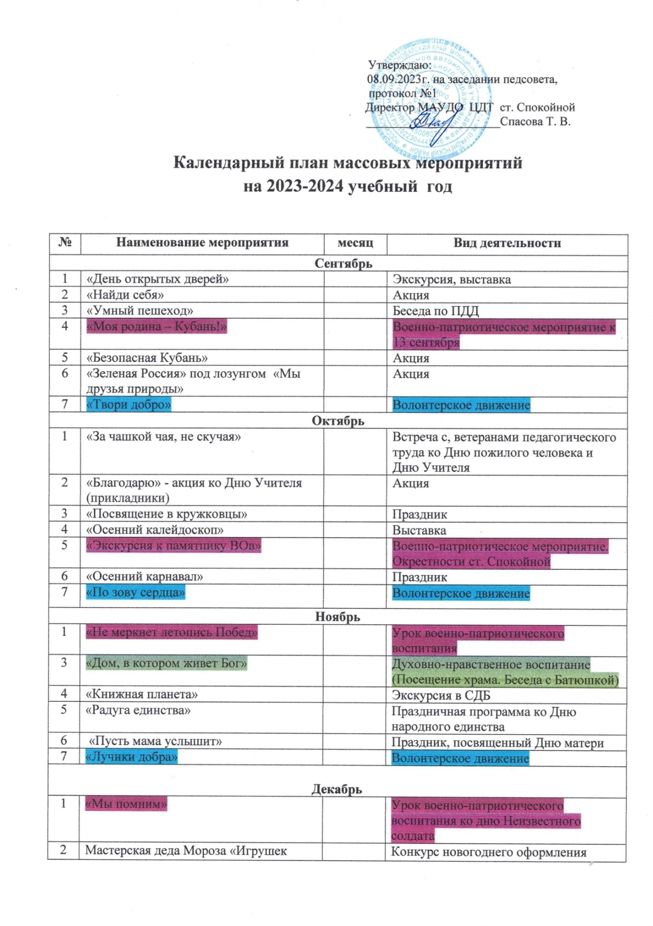
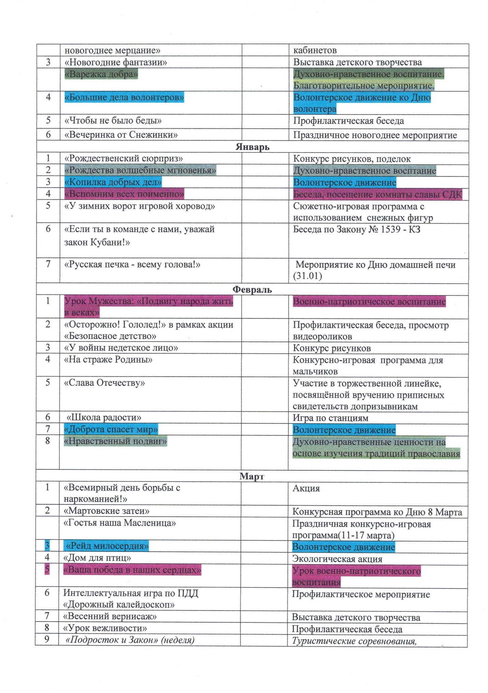

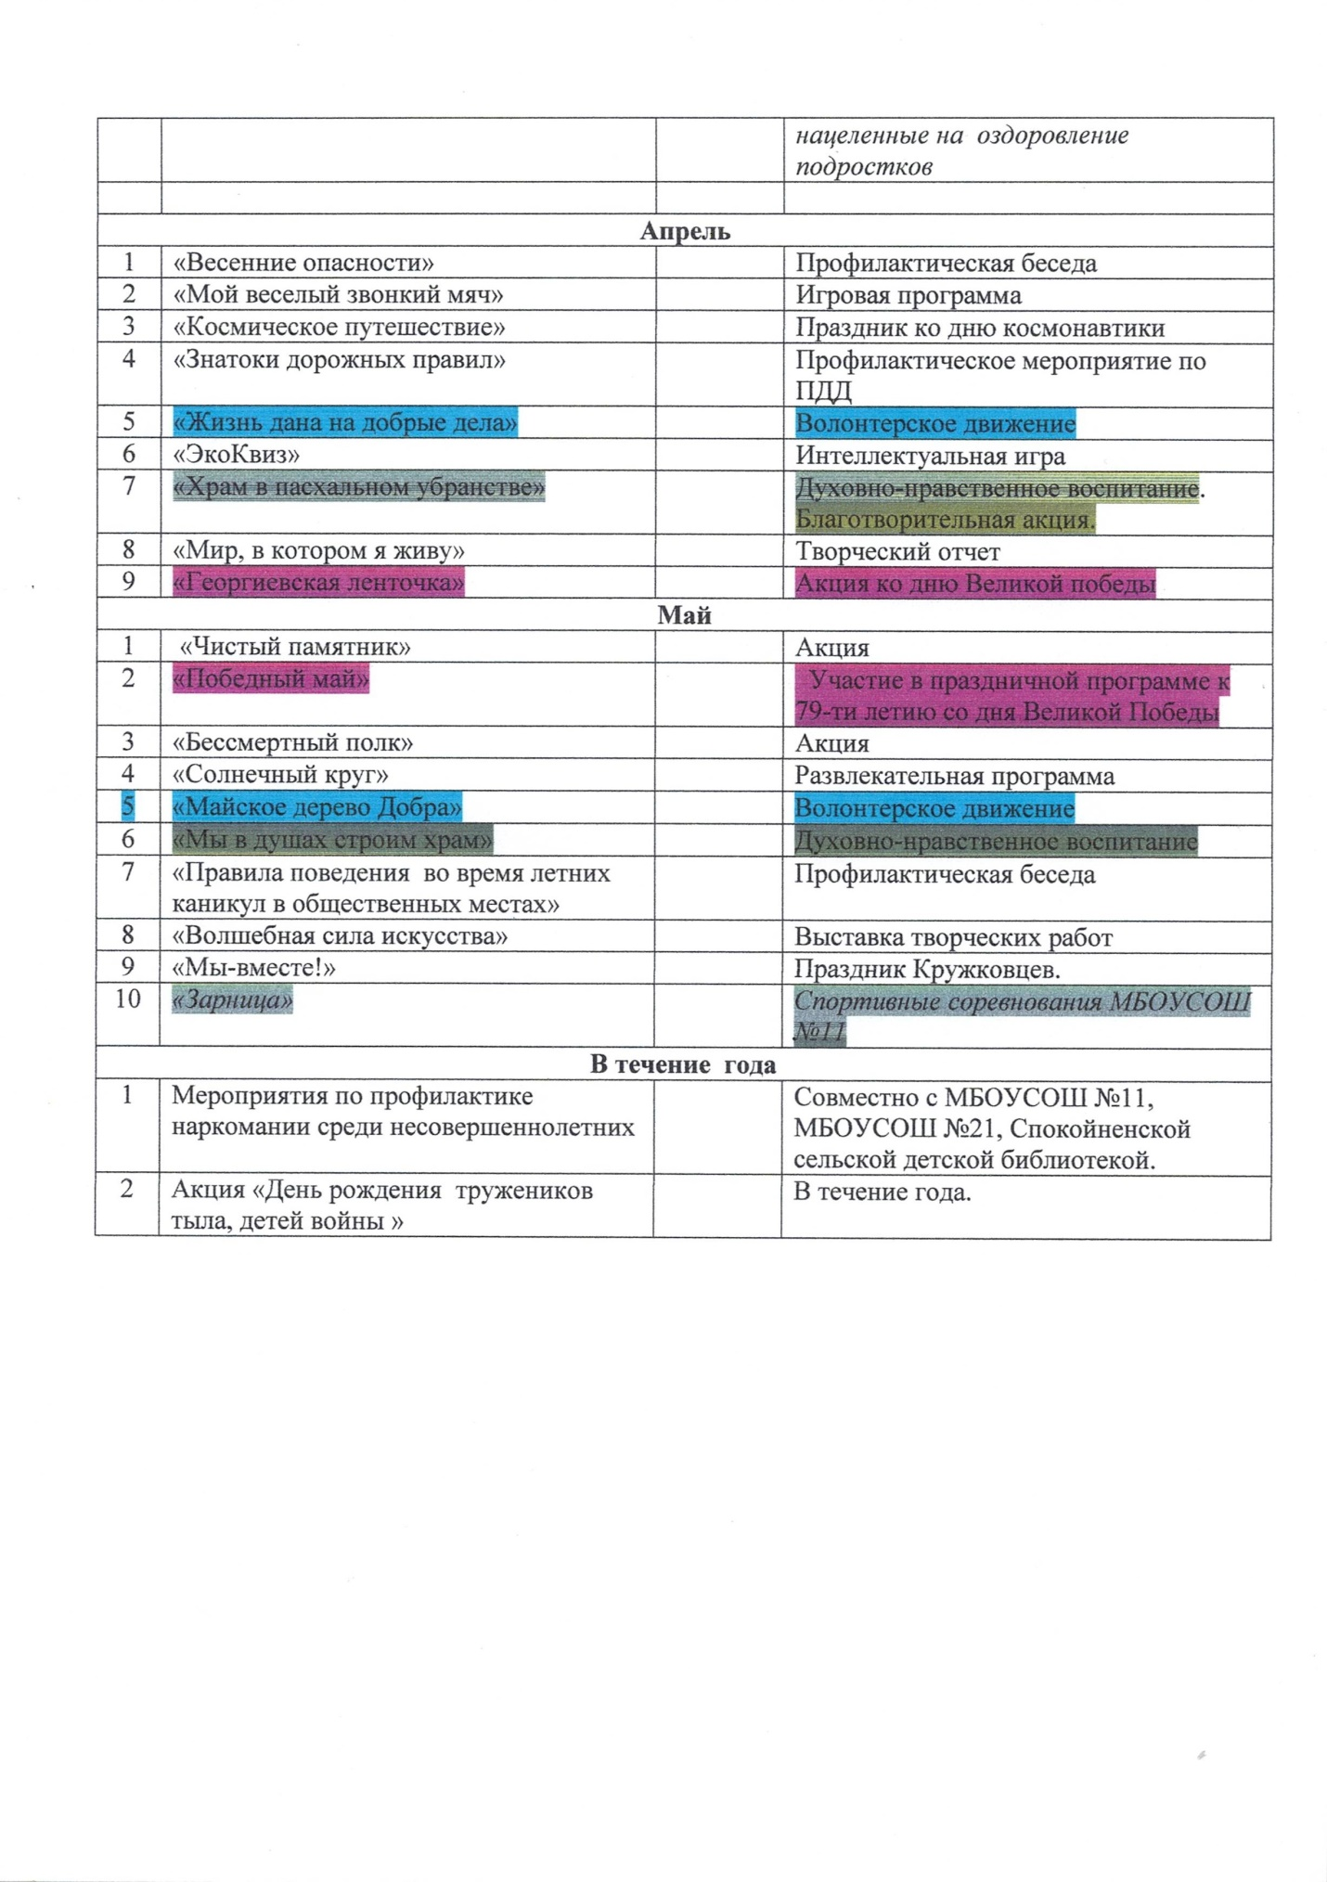

Приложение №5

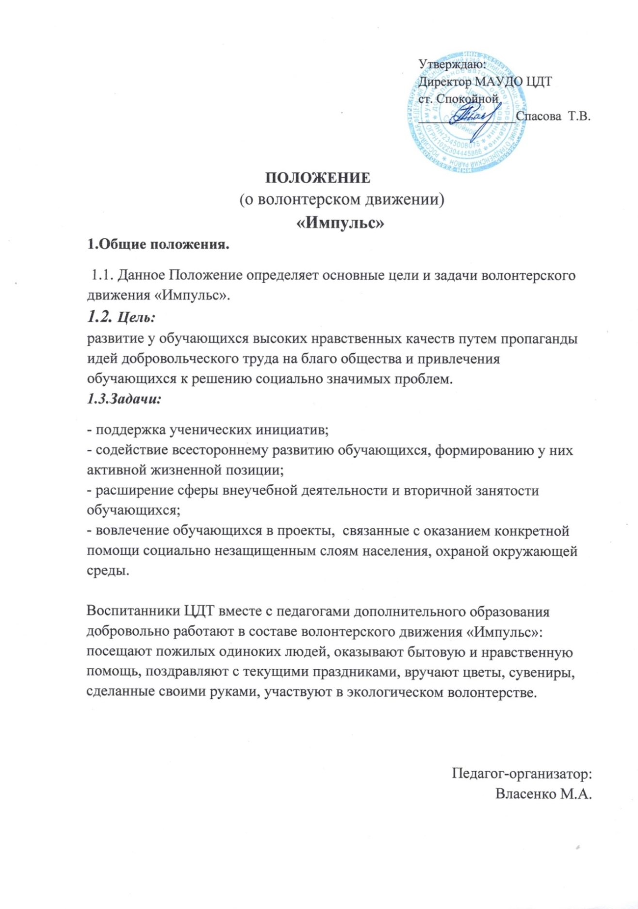

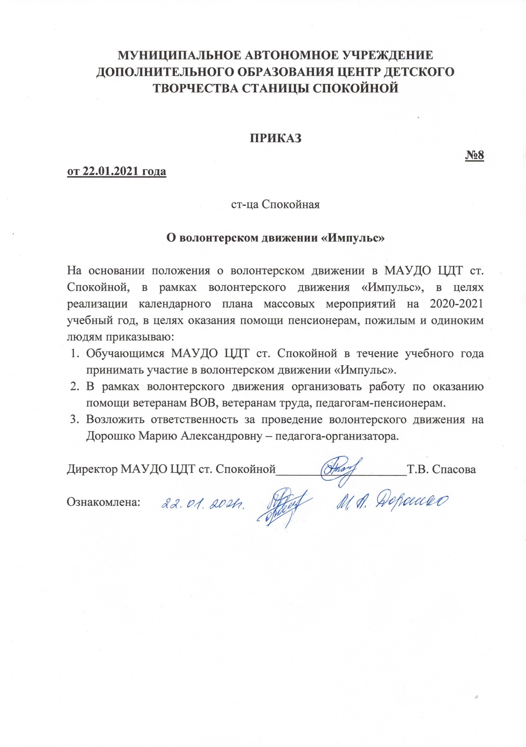

Приложение №6
Познавательная игра «Быть волонтером - это здорово!»
Цель: познакомить детей с деятельностью волонтеров- добровольцев в
в дополнительном образовании.
Задачи:
- создание условий для формирования и развития навыков самостоятельного
анализа и оценки предлагаемой информации;
- формирование навыков активной позиции по созданию дружелюбной
атмосферы, проявлению эмпатии к людям;
- получение положительных эмоций от общения с окружающими.
Оборудование: цветик - семицветик, разрезанные пословицы про добро,
карточка Доброволец, тексты песни «Хорошо ходить по свету», буквы
ВОЛОНТЕРСТВО, платок, экран, проектор, презентация.
Ход игры:
Два мира есть у человека
Один, который нас творил
Другой, который мы от века
Творим по мере наших сил…
Ведущая: Послушайте, пожалуйста, одну мудрую притчу: «Шёл снег. Зимой это обычное дело. Погода была безветренной, и большие пушистые снежинки неспешно кружили в причудливом танце, медленно приближаясь к земле. Две снежинки, летевшие рядом, решили затеять разговор. Боясь потерять друг друга, они взялись за руки, и одна из них весело говорит:
- Как хорошо лететь, наслаждаться полетом!
- Мы не летим, мы просто падаем, грустно отвечала вторая.
- Скоро мы встретимся с землей и превратимся в белое пушистое покрывало
и согреем под ним все живое!
- Нет, мы летим навстречу к гибели, а на земле нас просто растопчут.
–Мы станем ручьями и устремимся к морю. Протекая, мы будем поить растения, животных, людей. Мы подарим им жизнь, и наша жизнь будет прожита не зря – сказала первая.
- А нам то, от этого какая радость? Нет, мы растаем и исчезнем навсегда, -
возражала ей вторая. Они закончили свой разговор и разжали руки. И каждая
из них полетела навстречу той судьбе, которую выбрала для себя сама».
Ведущая: Уважаемые ребята, что вы поняли из этой притчи? Действительно, мы понимаем, что невозможно заставить человека жить здоровой и гармоничной жизнью, если он этого не хочет. Но можно помочь ему осознать ответственность за свою жизнь и поставить его в ситуацию свободного выбора. Каждый из нас сделал свой выбор – активная, интересная и полезная жизнь. Одним из направлений активной жизненной позиции является волонтерство. Сегодня мы с вами поговорим о волонтерах и волонтерском движении, его значении в нашей жизни.
И пройдет она не в обычной форме, а в форме игры под названием «Быть волонтером – это здорово!»
В течение всей нашей встречи мы будем выполнять различные задания. За каждое пройденное испытание вы получаете по одной букве. По
завершению игры собираете из букв слово.
Об актуальности добровольчества.
«Волонтерство» в России сегодня это – форма патриотического воспитания и гражданской активности молодых людей. Это новые возможности, компетенции и социальные связи. Это широкий круг деятельности, включая традиционные формы взаимопомощи и самопомощи, официальное предоставление услуг и другие формы гражданского участия, которая осуществляется добровольно на благо широкой общественности без расчёта на денежное вознаграждение.
Игра «Приветствие».
_ Итак, если вы думаете, что у волонтера должен быть богатый запас слов поддержки и одобрения для людей, похлопайте в ладоши.
• Если вы полагаете, что волонтер должен поддерживать людей в их
лучших начинаниях, потопайте ногами.
• Если вы думаете, что волонтер не ждет слов одобрения своей работы и
не держит злобы, то помашите рукой.
• Если вам нравится обучаться и быть обучающимися, улыбнитесь!
Задание 1. «Продолжи фразу: Волонтер – это……»
Всем участникам по очереди предлагается продолжить фразу «Волонтер – это..». Это задание позволяет определить уровень сформированности знаний участников о добровольчестве, узнать об их опыте.
Волонтер – это человек, добровольно занимающийся за свой счет
безвозмездной общественно полезной деятельностью.
Волонтерство-это добровольческое движение, развитое во многих странах мира, направленное на улучшение жизни.
Волонтерские движения – это свободные союзы людей, объединенные
каким-либо интересом.
Задание 2. «Портрет эффективного волонтера».
Участникам дается слово «Доброволец» на каждую букву этого слова
необходимо за 3 минуты написать прилагательные, существительные и
глаголы, раскрывающие качества добровольца. Затем участники соотносят
эти качества, и приводят примеры.
Задание 3. «Документ волонтера»
▪ Личная волонтерская книжка
Задание 4. «Доскажи словечко»
1. Растает даже ледяная глыба от слова теплого…….(спасибо)
2. Зазеленеет старый пень, когда услышит…. (добрый день)
3. Когда вас ругают за шалости, вы говорите… (извините, пожалуйста)
4. Если друг попал в беду….(помоги ему)
5. Решай споры словами, а не …..(кулаками)
6. Если словом или делом вам поможет кто-нибудь, не стесняйтесь
громко, смело говорить….(благодарю)
7. Если больше есть не в силах, скажем маме мы…(спасибо)
8. Если солнышко садится, по деревьям золотится, говорим тогда при
встрече всем знакомым…(добрый вечер)
9. Мальчик вежливый и развитый говорит встречаясь…(здравствуйте).
Задание 5. «Цветок доброты».
Как вы думаете, какими качествами должен обладать добрый человек?
Давайте вместе заставим наш цветок доброты расцвести яркими красками.
Для этого нам нужно назвать каждый лепесток одним из качеств доброго
человека. Угадайте эти качества по описанию:
▪ Чувство сердечной привязанности к людям, Родине (любовь)
▪ Добрый, мягкий по характеру, не злобивый (добродушие)
▪ Сдержанность в обнаружении своих достоинств, заслуг, нехвастливый
(скромность)
▪ Ласковый, проявляющий любовь (нежность)
▪ Готовность помочь кому-нибудь в трудную минуту (милосердие)
▪ Жалость, сочувствие, вызываемые каким-нибудь несчастьем
(сострадание)
▪ Любовь к труду (трудолюбие).
Задание 6. «Собери пословицы».
Дружба как стекло – разобьешь – не сложишь.
Нет друга – ищи, а найдешь – береги.
Делай хорошее для других, сам станешь лучше.
Доброе дело без награды не останется.
За добро не жди добра.
Своего спасибо не жалей, а чужого не жди.
Доброе слово лечит, а злое калечит.
Старый друг лучше новых двух.
Жизнь дана на добрые дела.
Новых друзей наживай, а старых не теряй.
Добро поощряй, а зло порицай.
Доброе дело два века живет.
Добрые слова дороже богатства.

В жизни встречаются люди, у которых нарушено зрение. Что им помогает
лучше видеть? (очки) Но есть слепые люди, которым очки уже не помогают.
Чтобы понять, что могут чувствовать эти люди я предлагаю игру.
Задание 7. Игра «Слепой и поводырь».
Участники делятся на пары. Одному из пары завязываются глаза. Второй должен довести первого до пункта назначения.
Все вы смотрите телевизор и, наверное, знаете историю двух девочек Зиты и
Гиты. Кто-нибудь слышал? Это особенные девочки. Так в жизни бывает, что
рождается два человека сросшихся. У них могут быть общими части тела, органы и из-за этого им тяжело живется. Врачи научились делать операции для того чтоб разъединить таких людей и дать им возможность жить такой же жизнью как мы с вами.
Задание 8. Игра «Сиамские близнецы» поможет почувствовать нам, как не
просто живется таким людям. Для игры выберите себе партнера. Участники
делятся на пары и становятся боком друг к другу, обхватывая за талию. Внутренние ноги (правая – левая) связываются веревочкой. Задача игроков дойти до места назначения шагая внутренней парой ног в унисон.
Задание 9. Игра «Где мы были, мы не скажем, а что делали, покажем».
Участники загадывают действие и показывают его. Ведущий отгадывает то,
что показывают участники.
Задание 10. Основные направления волонтертства:
Придумать названия мероприятий по направлениям
1. Социальное волонтерство – самое известное. Это помощь одиноким
ветеранам, помощь детям, работа с той категорией людей, которую
принято называть социально незащищёнными.
2. Культурное волонтерство – зачастую называют арт-волонтертсвом. Это
волонтерство направлено на мероприятия связанные с искусством,
культурой и кинематографом. В помощи волонтеров нуждаются и дома
культуры, музеи, библиотеки.
3. Спортивное волонтертсво. Благодаря тому, что в России прошла в 2013
году Универсиада в Казани, в 2014 году – Олимпиада в Сочи, в 2018
году – Чемпионат по футболу, можно сказать, что спортивное
направление - отдельное состоявшееся направление. Спортивное
волонтерство имеет сои отличия, поскольку здесь важны особые
компетенции волонтера – например, знание иностранного языка,
посколько зачатую крупные спортивные мероприятия предполагают
участие разных стран в соревнованиях. Это знание определенного вида
спорта, особенно если это волонтертсво на чемпионате, посвященном
определенному виду спорта. Это некая толерантность, открытость к
миру, желание общаться с разными людьми.
4. Еще одно достаточно узнаваемое направление – экологическое
волонтертсво. И здесь нужно сказать не только о сохранении природы
в классическом её напоминании, но еще и защите флоры и фауны.
Также здесь ведется большая просветительская работа, акции, проекты.
Ведь даже существуют специальные фонды им организации,
занимающиеся экологическим волонтерством.
5. Волонтеры общественной безопасности – узкое, но уникальное
направление. Чаще всего волонтеры данного направления должны
быть подготовлены и обучены. Ведь эти волонтеры участвуют в
различных стихийных бедствиях, каких то чрезвычайных ситуациях.
Наша задача с волонтерами это проведение акций по правилам
пожарной безопасности, безопасности дорожного движения и т.д.
Задание 11. «10 причин стать волонтером».
Вам необходимо подготовить список 10 причин стать волонтером. В течение
5 минут, сообща в своих командах, вы должны записать 10 причин, а затем
их презентовать, главное правило, чтоб причины команд не совпадали.
Задание 12 «Песня».
Давайте сейчас вместе исполним песню «Хорошо бродить по свету».
Вот вы собрали все буквы, теперь вам нужно сложить одно слово и назвать
его хором (ВОЛОНТЕРСТВО)
Спасибо вам за работу, ребята, столько есть прекрасных причин стать
волонтером. Задумайтесь, а что бы вы могли сделать хорошего, доброго, полезного для других в 2023 году. Ведь, Быть волонтером - это здорово!

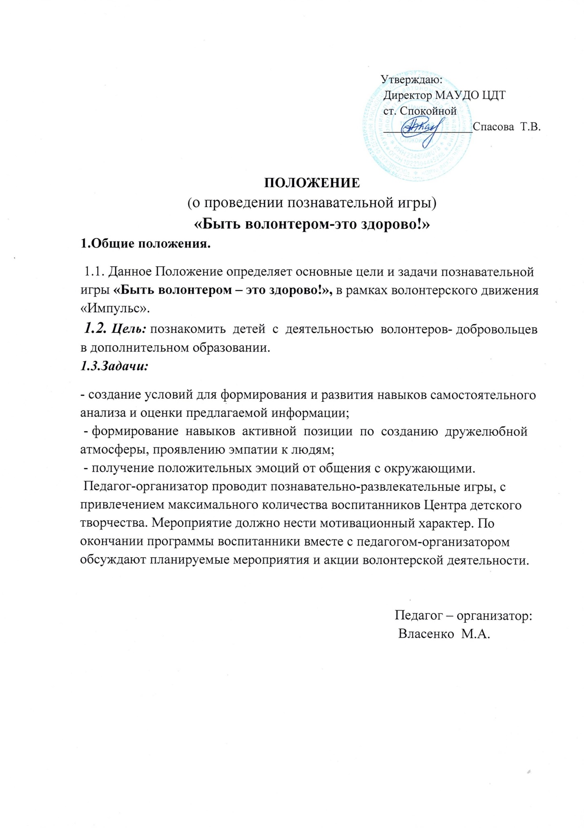

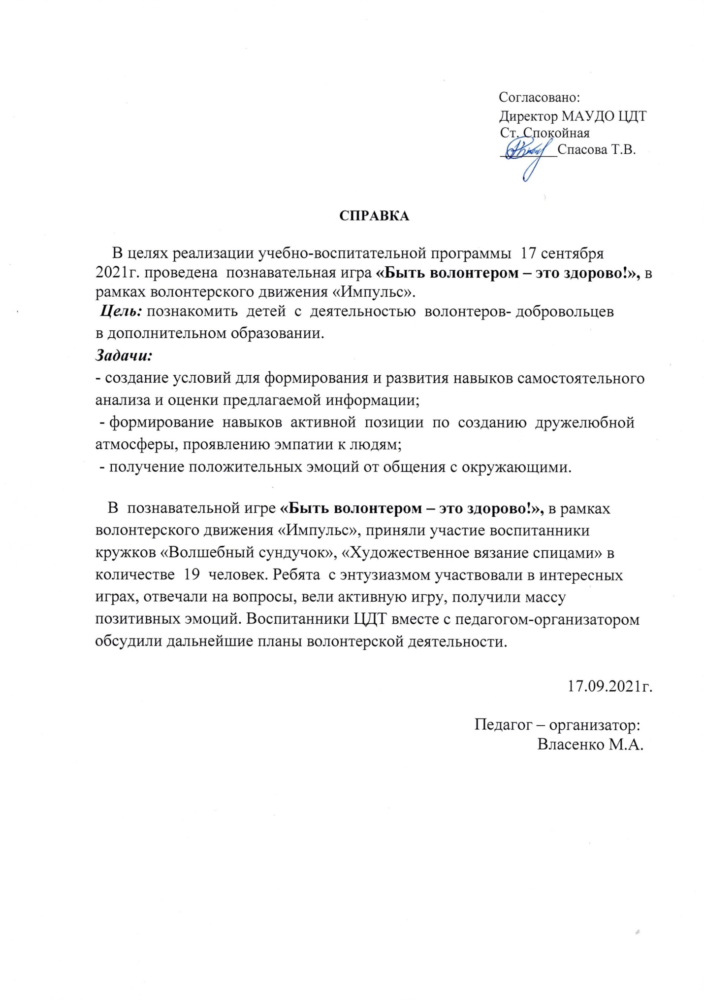

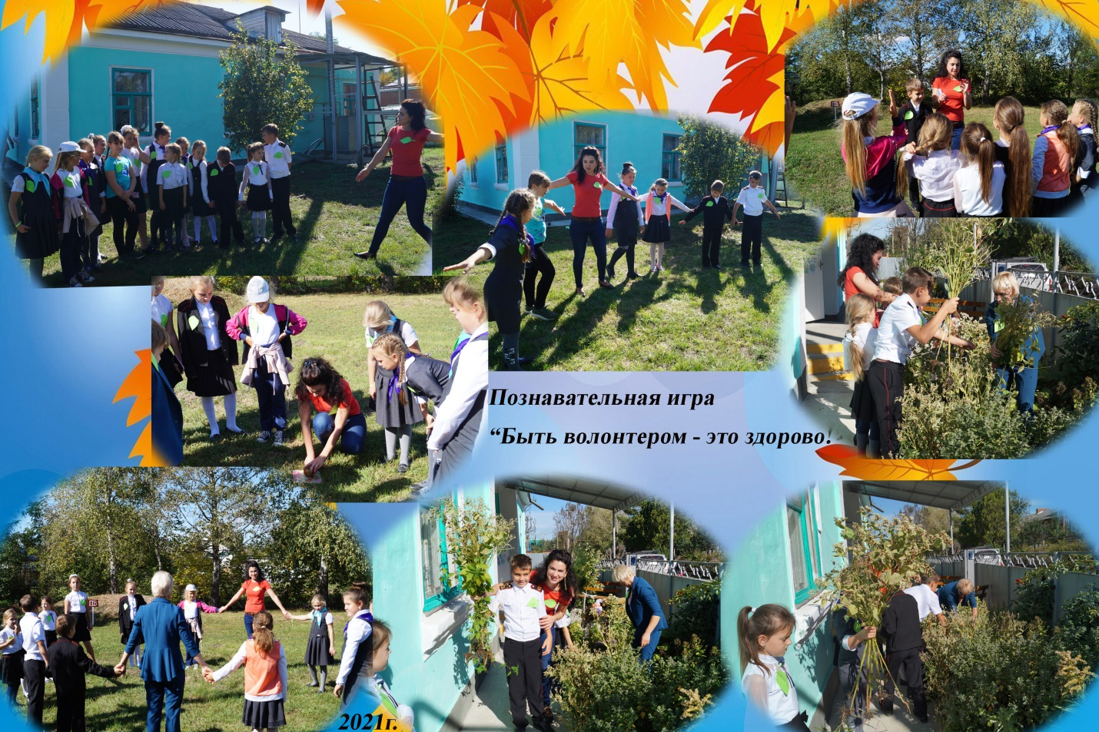

Приложение №7

Мероприятие «За чашкой чая, не скучая»
в рамках волонтерского движения «Импульс»
Цель: организовать вечер отдыха для пожилых людей, которые работали и работают в Доме творчества, для учителей.
Задачи:
- познакомить детей с пенсионерами Дома творчества;
- способствовать развитию связи поколений;
- развивать интерес, познавательную активность, творческие способности, кругозор;
- воспитывать уважительное отношение к старшему поколению и учителям.
Оборудование: шары, цветы, плакаты, клубок ниток, костюмы для танцев, ножницы, ручки, сувениры, проектор, ноутбук, акустическая система.
Ход мероприятия:
Зал празднично украшен. Приглашенные гости проходят в зал и рассаживаются на места в зале.
Ведущая: Большая Родина всегда начинается с малой – места, где родился человек, своей семьи, двора, дома, школы, детского сада. Школа для ребенка, является родным бережком, на котором уютно и тепло. И конечно этот уют, тепло, добро, любовь создают наши любимые учителя. Добрый день, дорогие и уважаемые гости, мы очень рады приветствовать Вас на нашем традиционном мероприятии «За чашкой чая, не скучая», посвященному Дню пожилого человека и Дню Учителя!
Ведущий. Стоять над жизнью молодой,
Храня прекрасное единство,
Честь вековая, долг святой-
Учительство и материнство.
Сначала души пробуди,
Пусть жажда к знанью в них проснется,
Потом питомцев поведи
К прозрачно-чистому колодцу.
Живую воду из глубин
Ты черпать научи рукою,
Чтоб свой народ и край любить,
Мужать и хорошеть душою

Ведущая: Сегодня наш вечер так же посвящается тем, кто работал и работает до сих пор в Доме творчества, тем, кто вложил свое сердце, свою душу и свою любовь в кружковцев, в свое любимое дело. Это наши наставники. Итак, приветствуем тех, кто работал в Доме творчества.

Аверина Тамара Семеновна (педагог дополнительного образования)
Бурлакова Таисия Михайловна (педагог дополнительного образования)
Козлова Татьяна Анатольевна (педагог дополнительного образования)
Дзюба Ольга Ивановна (педагог дополнительного образования)
Гришина Наталья Петровна (педагог дополнительного образования)
Толкачева Елена Владимировна (педагог дополнительного образования)
Шулпина Галина Александровна (педагог дополнительного образования)
Чернышева Виктория Александровна
Калиниченко Светлана Владимировна
Душанкова Олеся Михайловна
Спасова Ольга Владимировна
Колодный Петр Георгиевич

Кто создавал чистоту и уют в Доме творчестве.

Копанева Татьяна Михайловна (тех служащая)
Уварова Татьяна Михайловна (тех служащая)
Спасова Мария Тихоновна (тех служащая)
Гости-педагоги:
Дыдыкина Валентина Александровна
Рябчун Татьяна Лукинична и Василий Николаевич

А сейчас приветствуем тех, кто радует своей работой до сих пор.
Спасова Татьяна Валерьевна (директор с 2005 года – 18 лет)
Варзарева Оксана Юрьевна
Мкртумян Нарине Смбатовна
Обухова Анастасия Дмитриевна
Шашкевич Евгения Дмитриевна
Ниценко Ольга Дмитриевна
Мартемьянов Андрей Александрович
Сененко Иван Владимирович (концертмейстер)
Кривошапова Галина Владимировна (совместель)
Кораблева Инна Юрьевна (совместитель)
Митина Галина Витальевна (совместитель)

Содержит в чистоте наш уютный дом
Ищенко Надежда Викторовна

Следят за порядком в ночное время

Хвостова Татьяна Павловна (сторож)
Ниценко Надежда Викторовна (сторож)

Ведущий: Мы для Вас приготовили небольшой сюрприз. Мы покажем вам презентацию «За чашкой чая, не скучая», Вы узнаете здесь себя и еще многих наших гостей, к сожалению, некоторых уже нет с нами. Совершим небольшой экскурс в историю.

Просмотр презентации. (музыка фоном 2)
Ведущая: В таком одухотворенном настроении, когда душа поет, а сердце учащенно бьется самое время перейти к русским народным танцам, ведь
русский танец – частица души и сердца! И красоту народного танца передадут Вам сегодня наши озорные «Две подружки» ( музыка 3)

Ведущая: Но у каждого в жизни бывают минуты, когда хочется уйти от текущих проблем и погрузиться в другой волшебный мир. Свой волшебный мир творчества дарят Вам наши воспитанники, которые видят в учителях своих хороших друзей.
Стихотворение «Твой Друг» (мои воспитанники).
Твой друг (Ко дню Учителя)
Есть у тебя хороший друг,
Надёжней друга нет.
Спроси про север и про юг,
Про то, что у тебя вокруг, –
На всё он даст ответ.

Ты помнишь, как пришёл он в класс?
Решили все: суров!
Но сколько он нашёл для вас
Простых, понятных слов!

Тебе за партой одному
Задачу объяснял.
Помог соседу твоему
И драчунов разнял.

А помнишь, вас повёл в поход
С утра, в седьмом часу?
Какая птица как поёт,
Рассказывал в лесу.

Осенний вечер наступил.
Ты лёг уже в постель...
Учитель только что раскрыл
Тяжёлый свой портфель.

Ты крепко-крепко спишь сейчас,
Ты нагляделся снов.
А он, под лампою склонясь,
Похвалит: «Пять» на этот раз,
Серёжа Иванов!»

Хороших вырастил ребят
Твой друг за много лет.
Его теперь благодарят
Колхозник и поэт,
Учёный знатный, горновой,
Артист и лётчик боевой...

Надёжный друг –
Учитель твой!
Я. Аким

Ведущая: Коль все мы тут друзья, и веселиться умеем, а когда нам весело и хорошо, как правило, время пролетает быстро….и наступает вечер.
Умолкает птица. Раскрывает веер испанская танцовщица. Звучат удары луны из бубна, и глухо, дробно вторят гитары…..И как ВЫ все уже догадались Вашему вниманию зажигательный, искрометный «Испанский танец»
(Музыка 4).
Ведущая: В моих руках моток обыкновенных шерстяных нитей. Такие нитки есть в каждом доме. Но сегодня мы с вами будем превращать их в Нити Удачи подержите моток в своих руках, прижмите к своему сердцу, переполненному счастьем. Пусть нити пропитаются вашей удачей, запомнят ваше дыхание и биение сердца.
Осторожно и бережно передайте этот клубок сидящему рядом с вами человеку, с добрыми пожеланиями в его адрес. (Музыка фоном 5 )
Обыкновенный моток нитей, совершая путь от одного счастливого человека к другому, становится мотком Нитей Удачи, Счастья, Добра и Успеха.
И пусть каждый из вас отрежет себе от мотка Удачи.
Загадайте желание, напишите на листочке и завяжите нитью.
Эта нить станет вашим личным талисманом и оберегом.
Удачи, Счастья, Добра и Успеха вам!!!!

Заключительное слово ведущей. Притча.
В сарае стояли два плуга. Один был ржавый и некрасивый, а второй весь блестящий, начищенный. Ржавый плуг с завистью смотрел на то, как солнце отражается на блестящих боках соседа. Однажды он не выдержал и сказал:
- Это несправедливо! Мы с тобой одинаковые. Но ты такой красивый, весь блестишь, а я нет. Откуда у тебя это великолепие? Должно быть равноправие! Второй плуг усмехнулся и сказал:
- Должна быть справедливость! Я с раннего утра и до позднего вечера работаю, поэтому и блещу. Мне просто некогда ржаветь!
Я желаю вам, чтобы вы всегда были великолепны и блестели, украшали собой свой дом, свою работу, свою жизнь. А знаю, что все наши гости труженицы-пчелки, рукодельницы, великолепные хозяйки, поэтому Вы уж точно будете блестеть всегда!!!!
Ведущая: И конечно же, самое главное, всегда будете любимы! И один из способов проявить любовь – сделать подарок, а самый лучший подарок – сделанный своими руками. Примите от нас и наших воспитанников небольшие символические сувениры. (Музыка фоном 6)
Ведущая:
Хоть и кончен разговор,
Приглашаем всех за стол.
Чашка чаю ждет гостей,
Приглашаем всех друзей.

Чаепитие. Беседы. Фотографирование.

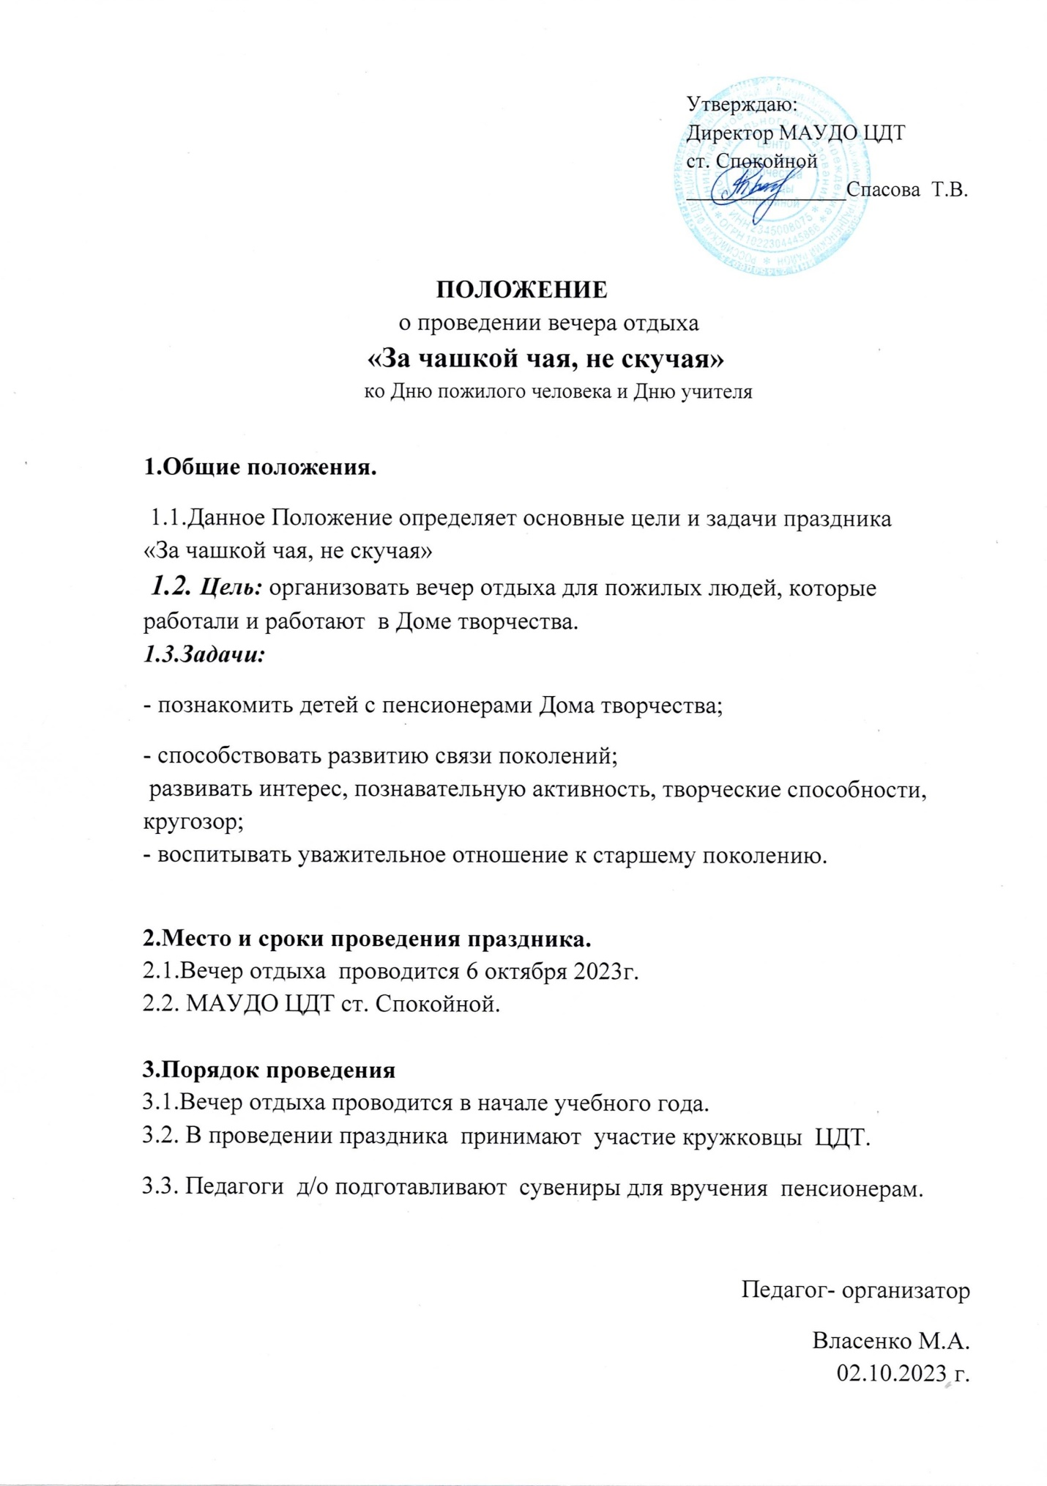

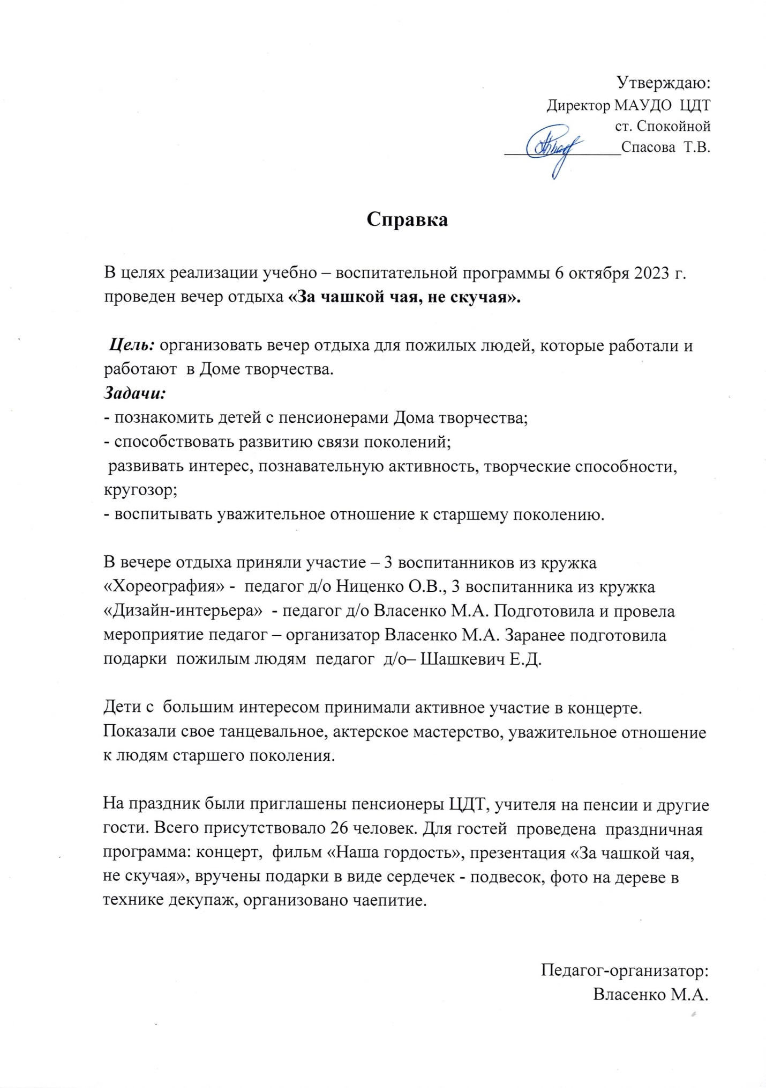

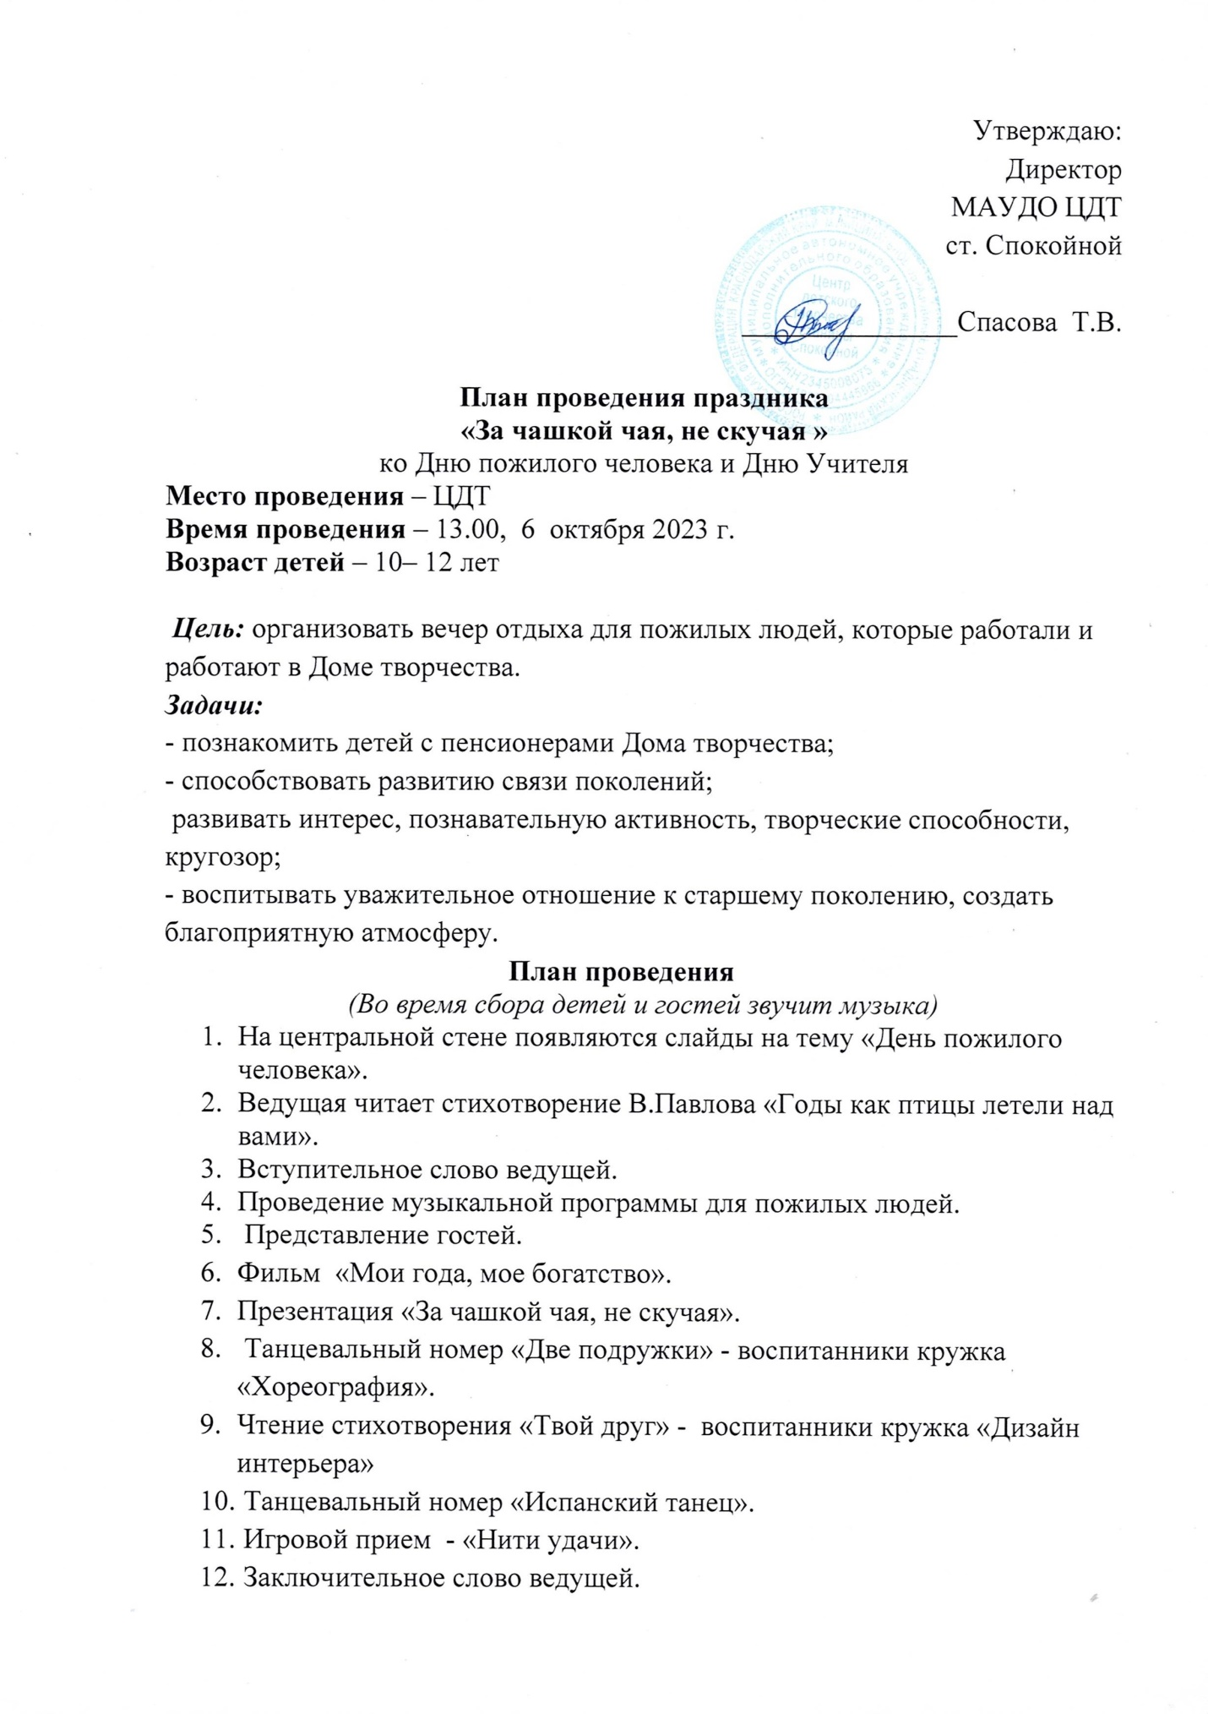

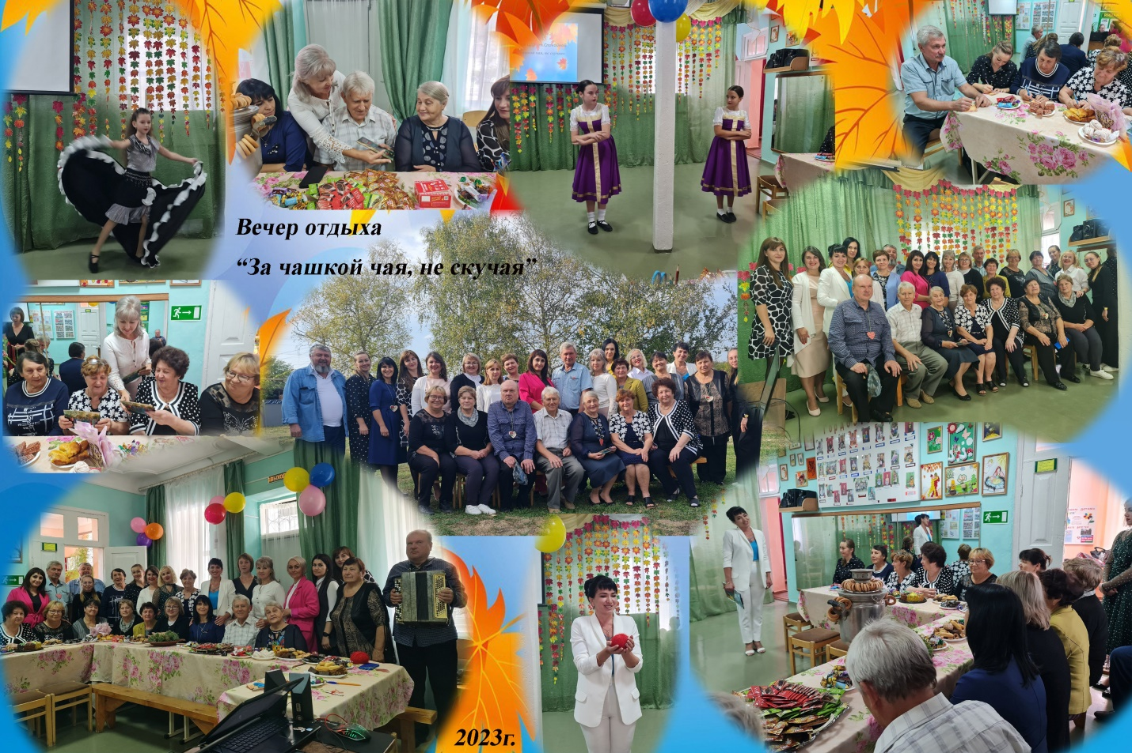

Приложение №8
Акция «Листопад добрых дел»
в рамках волонтерского движения «Импульс»
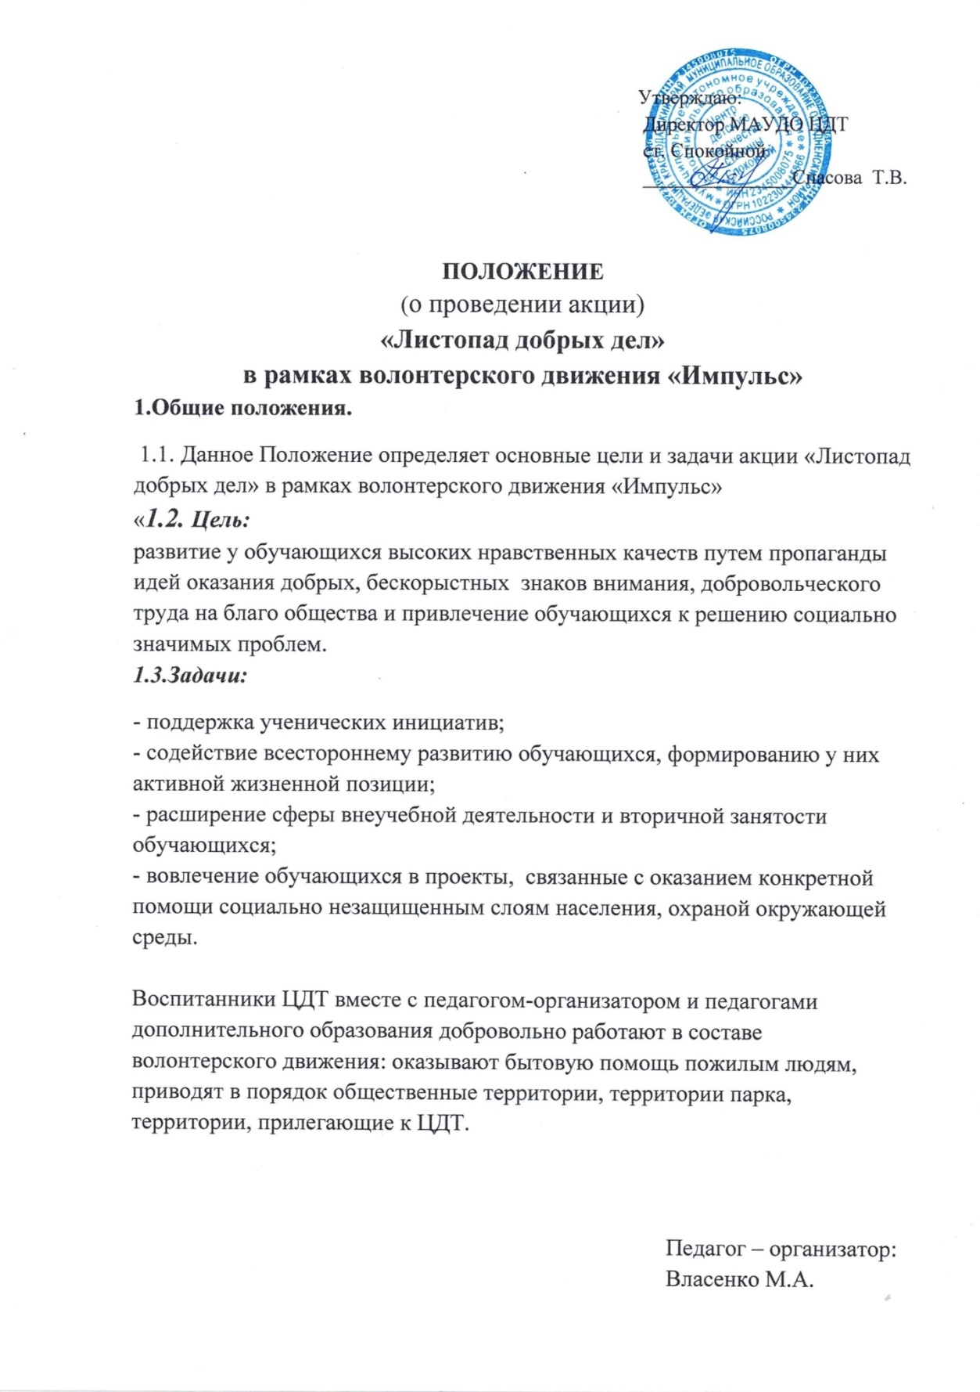

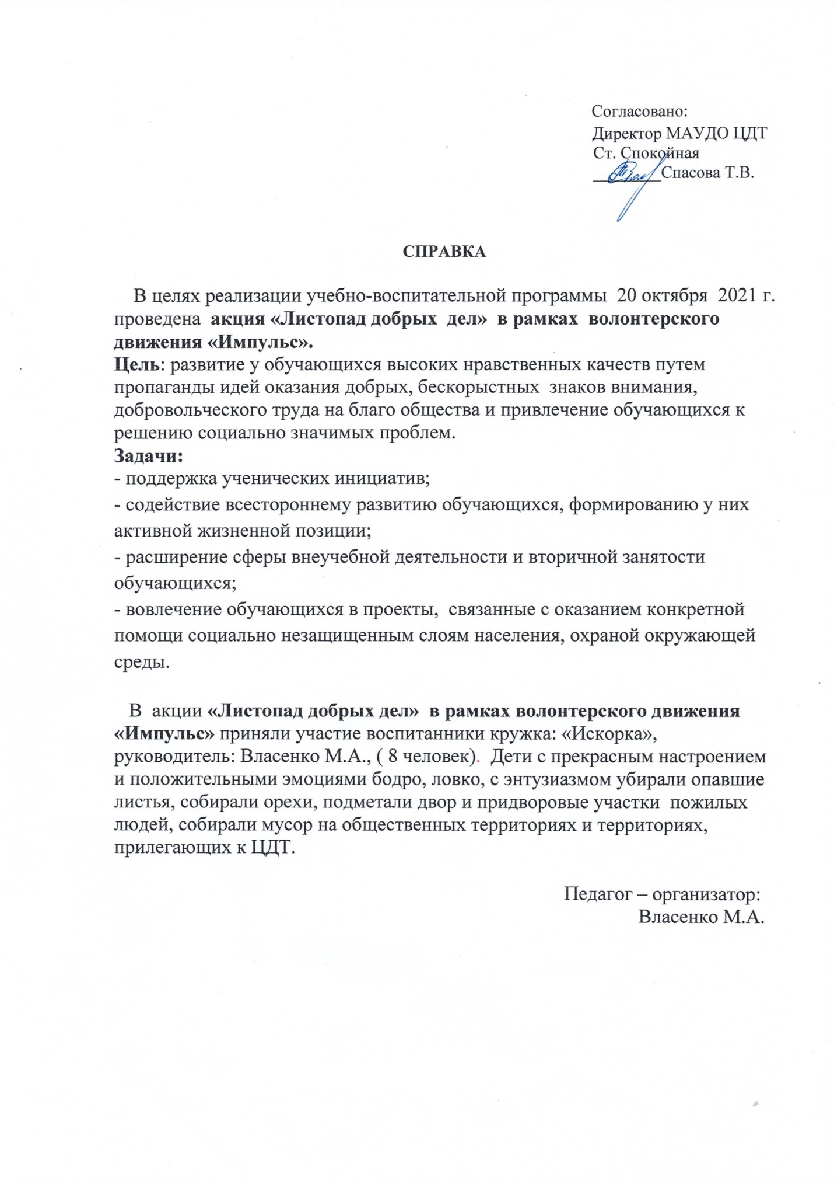

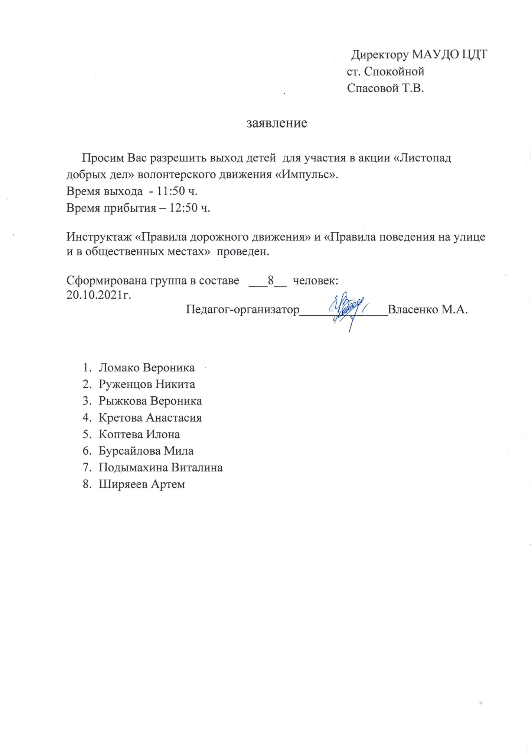

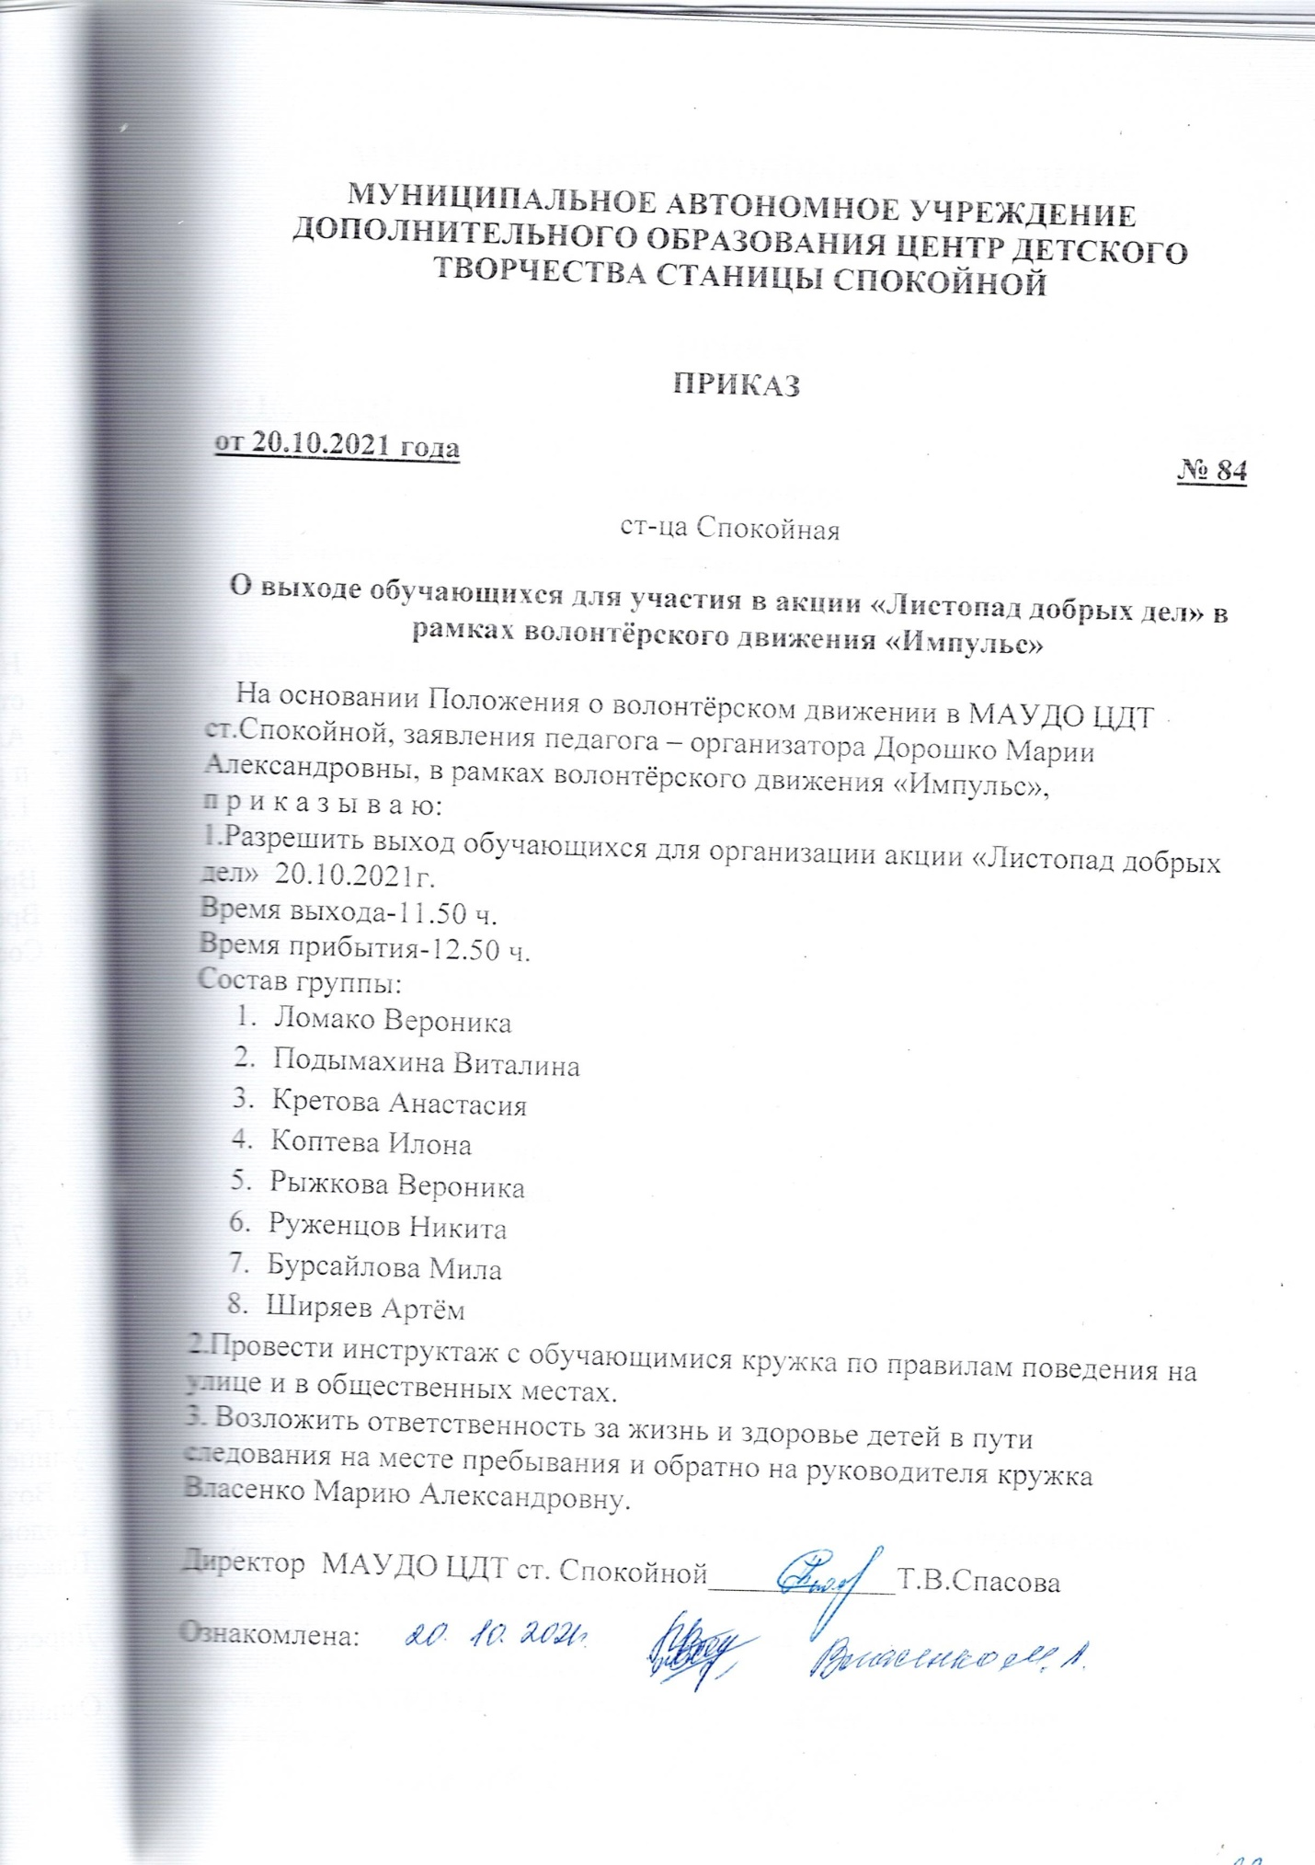

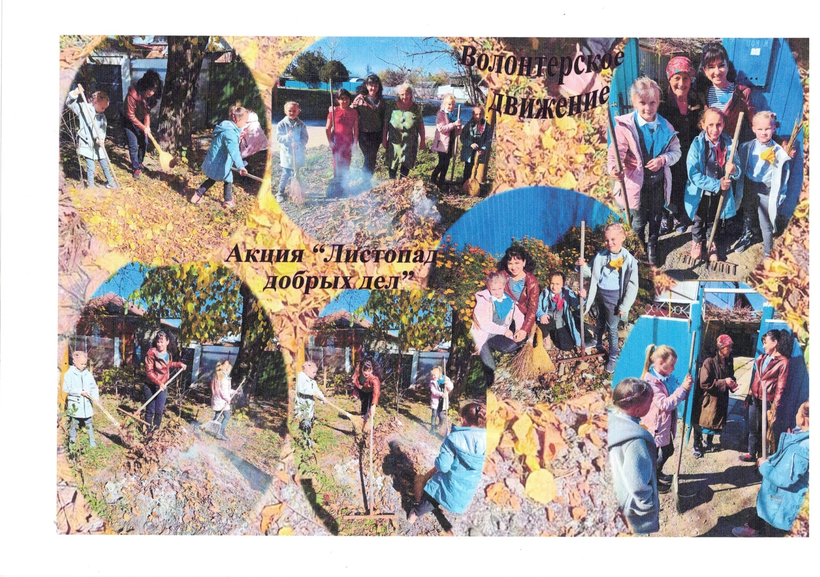

Приложение №9
Акция «Твори добро»
в рамках волонтерского движения «Импульс»

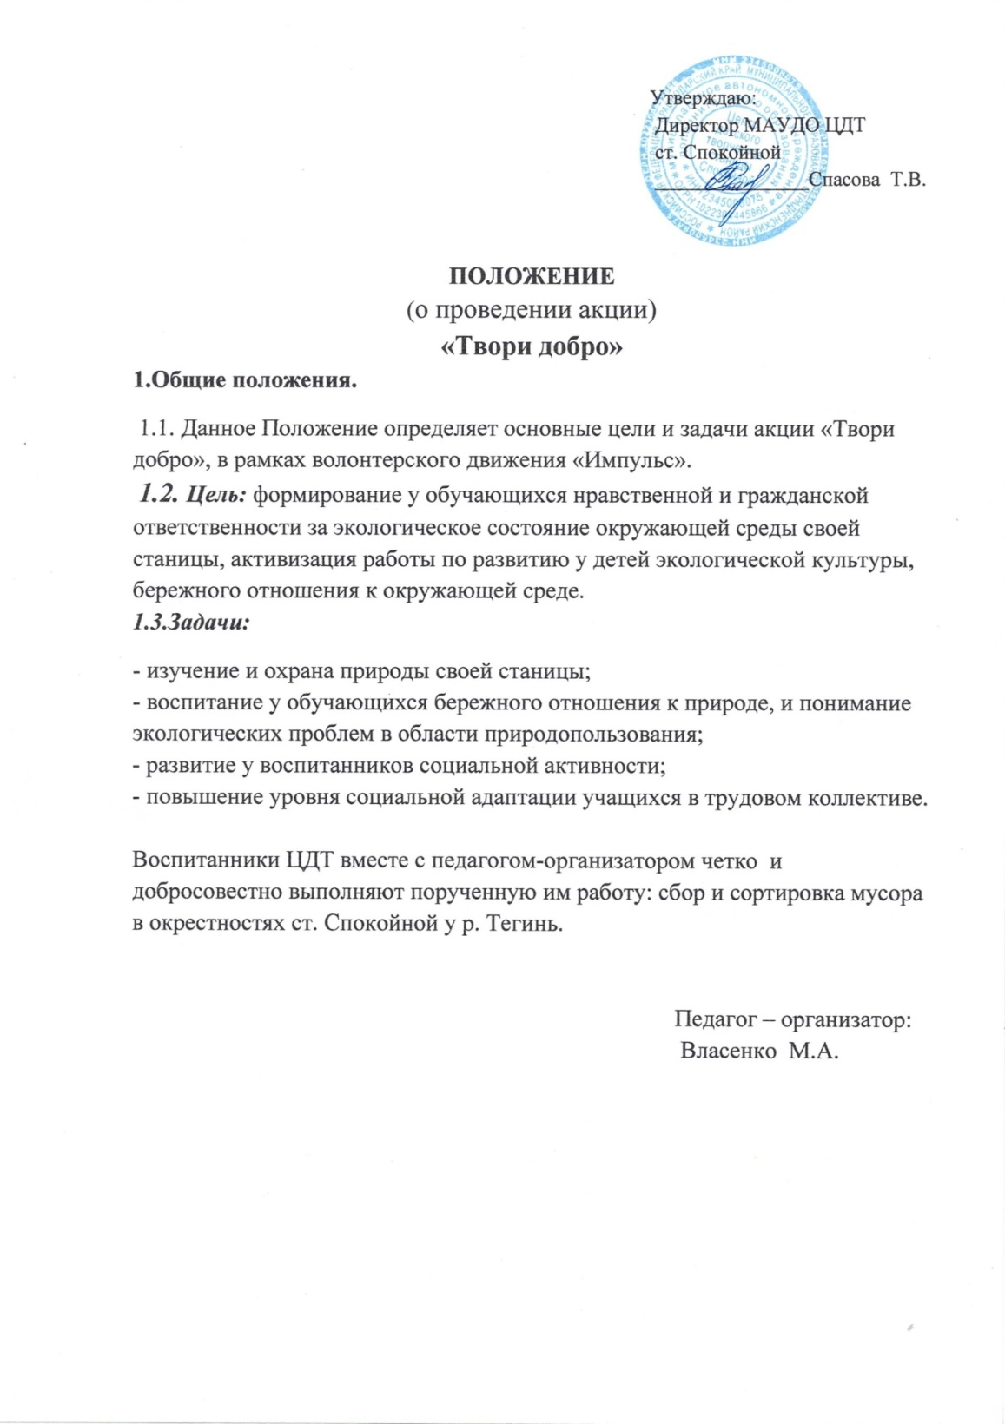

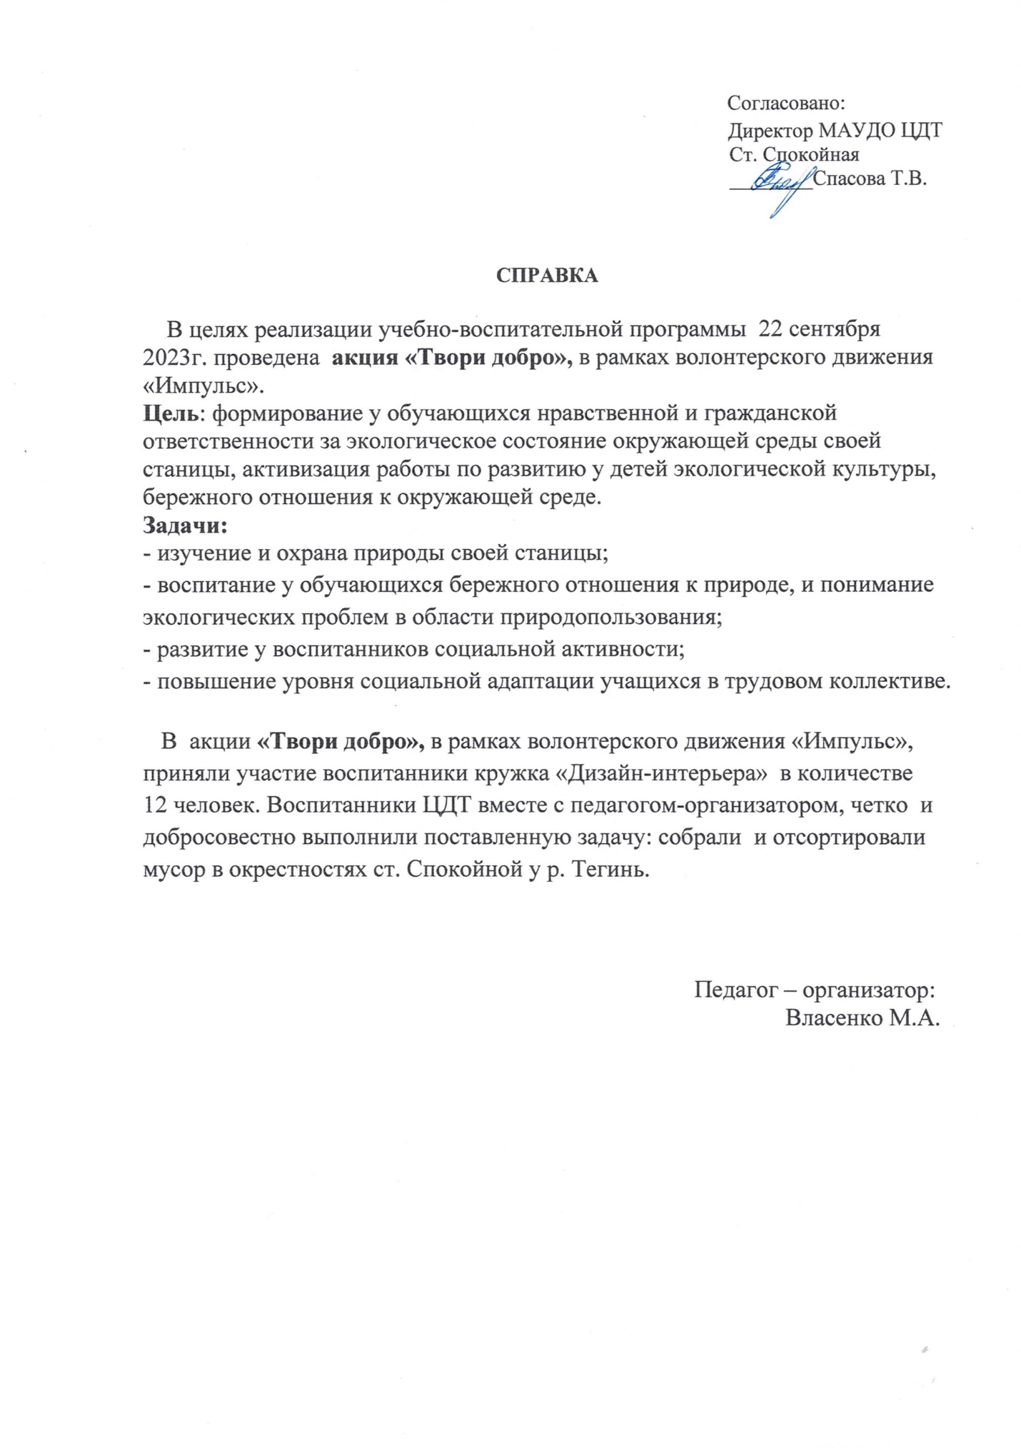
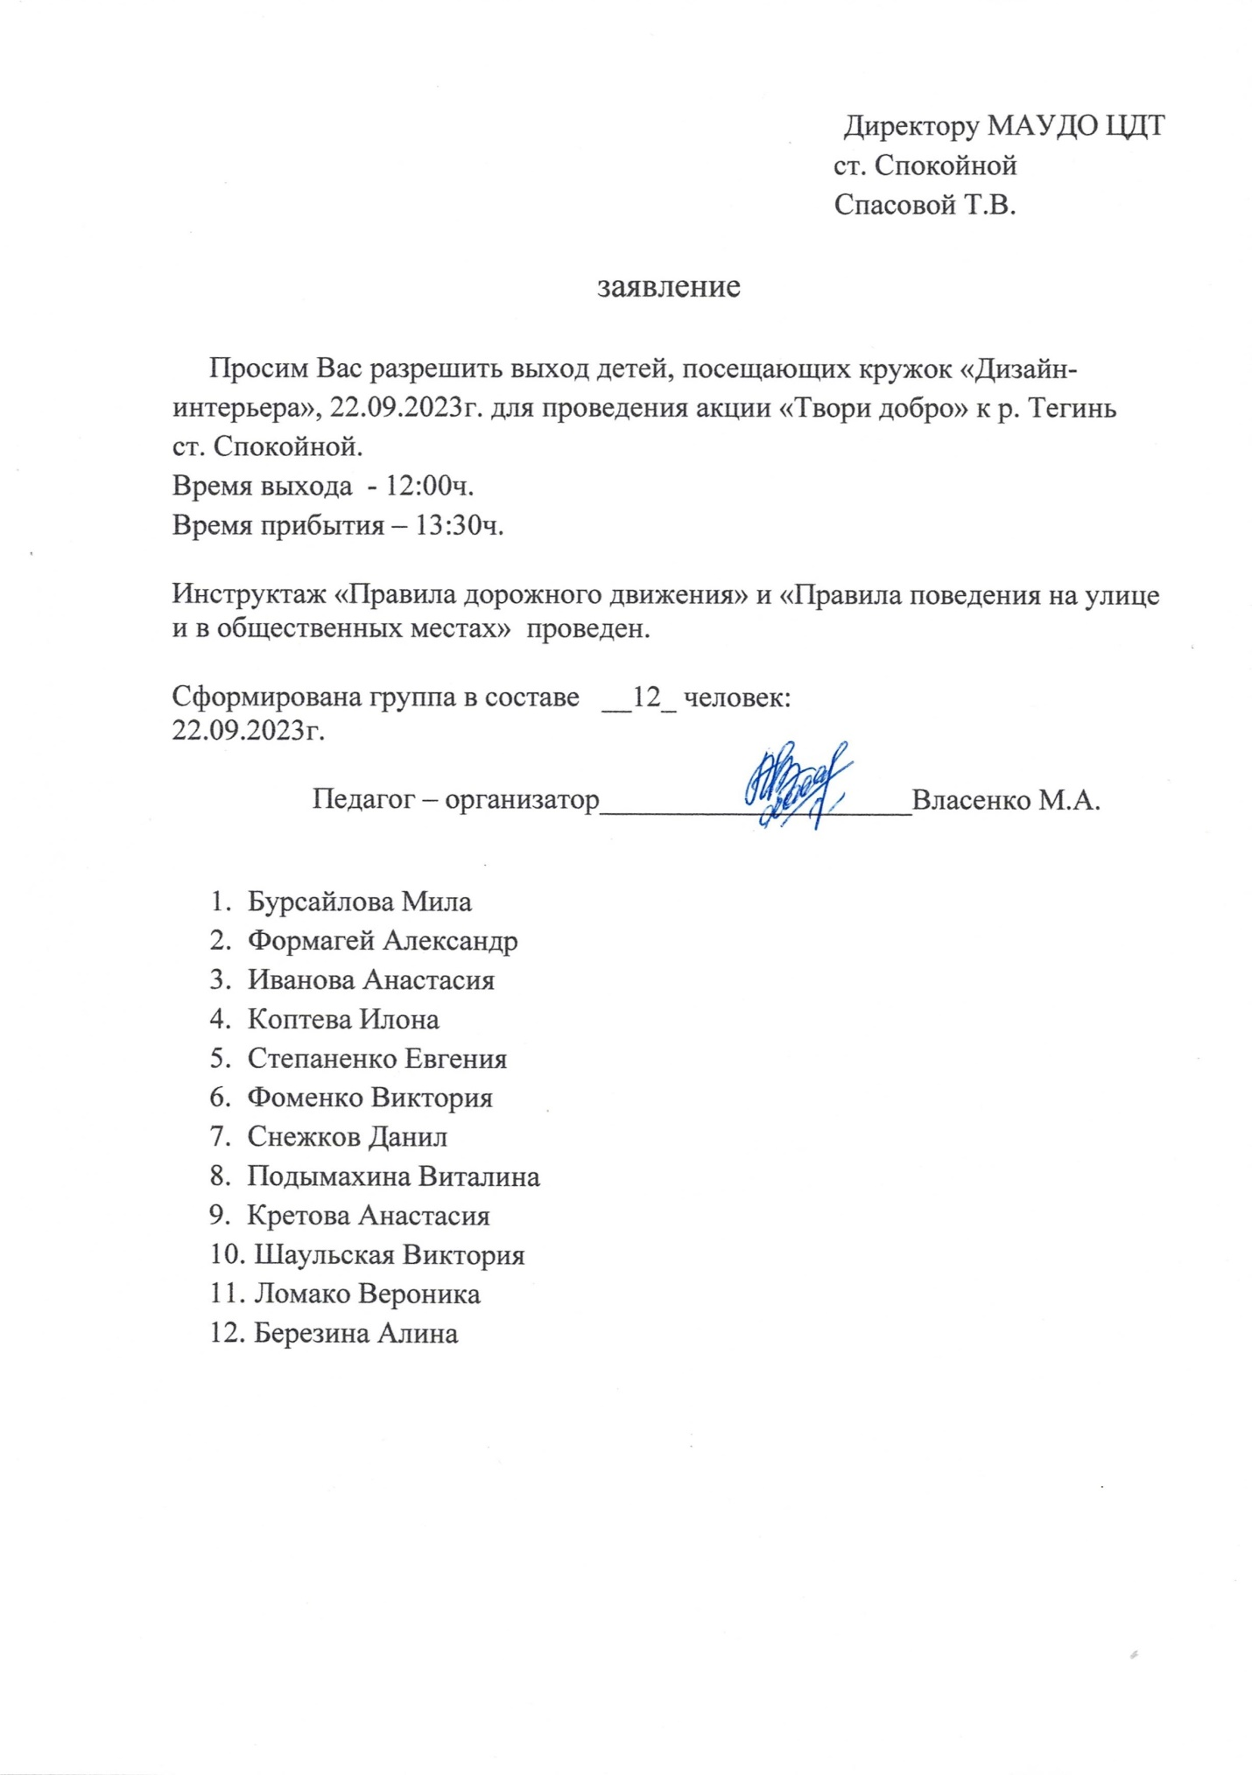

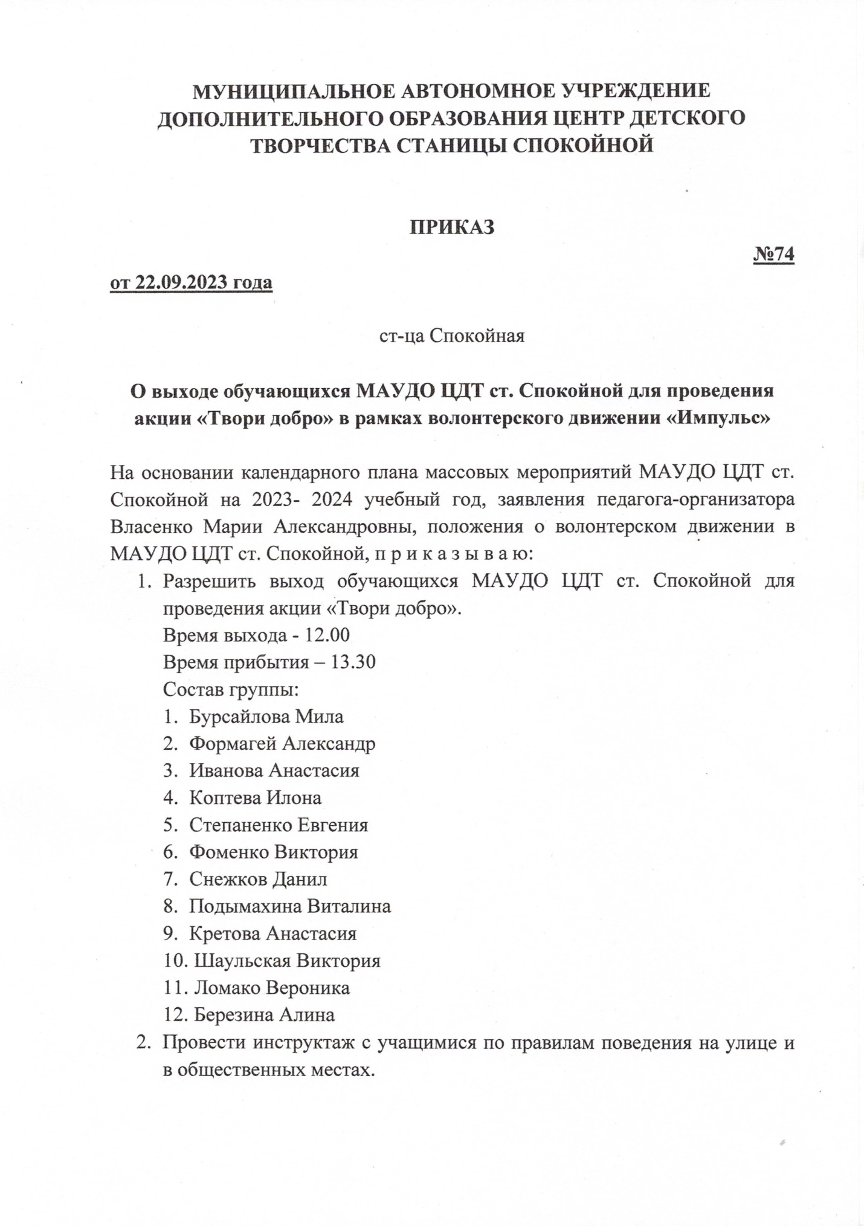
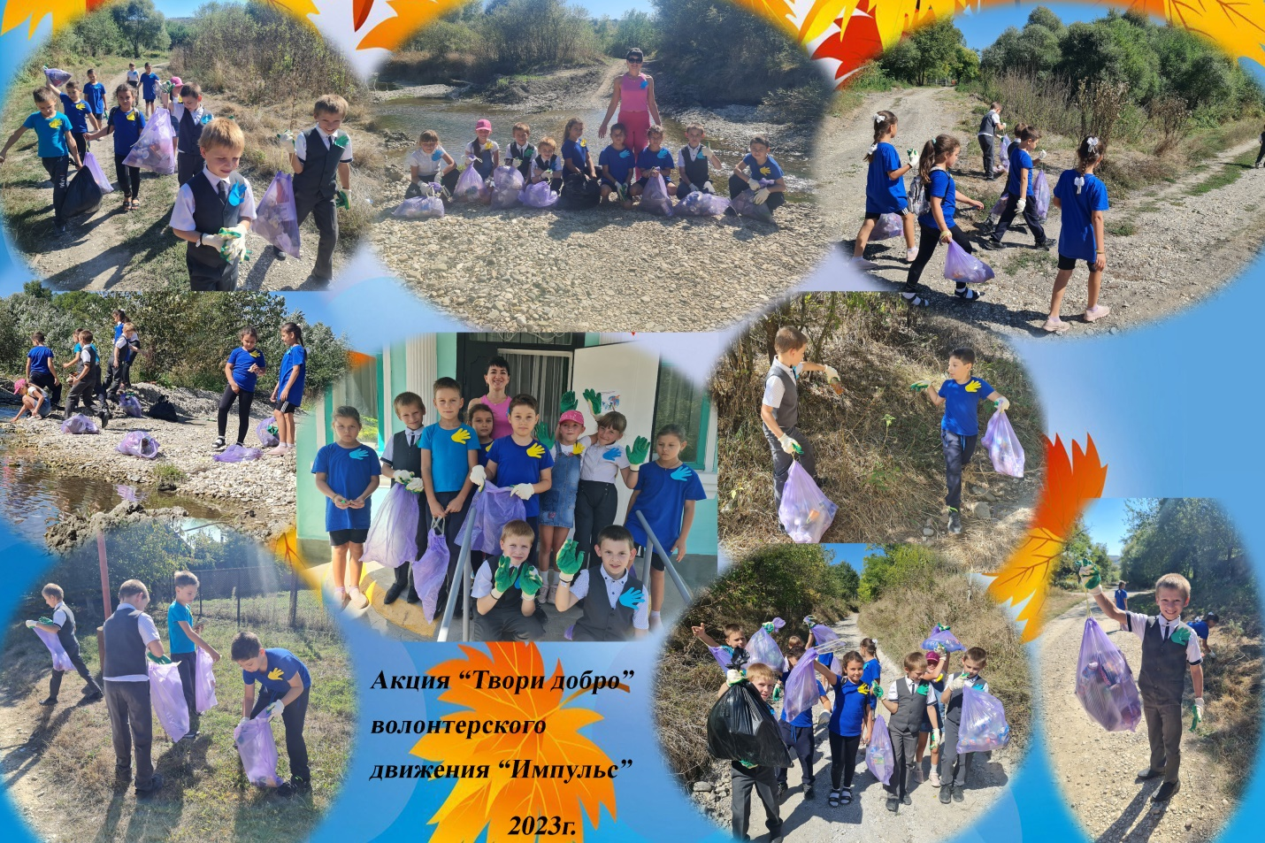

Приложение №10
Акция «Спешите делать добро», в рамках волонтерского движения «Импульс»

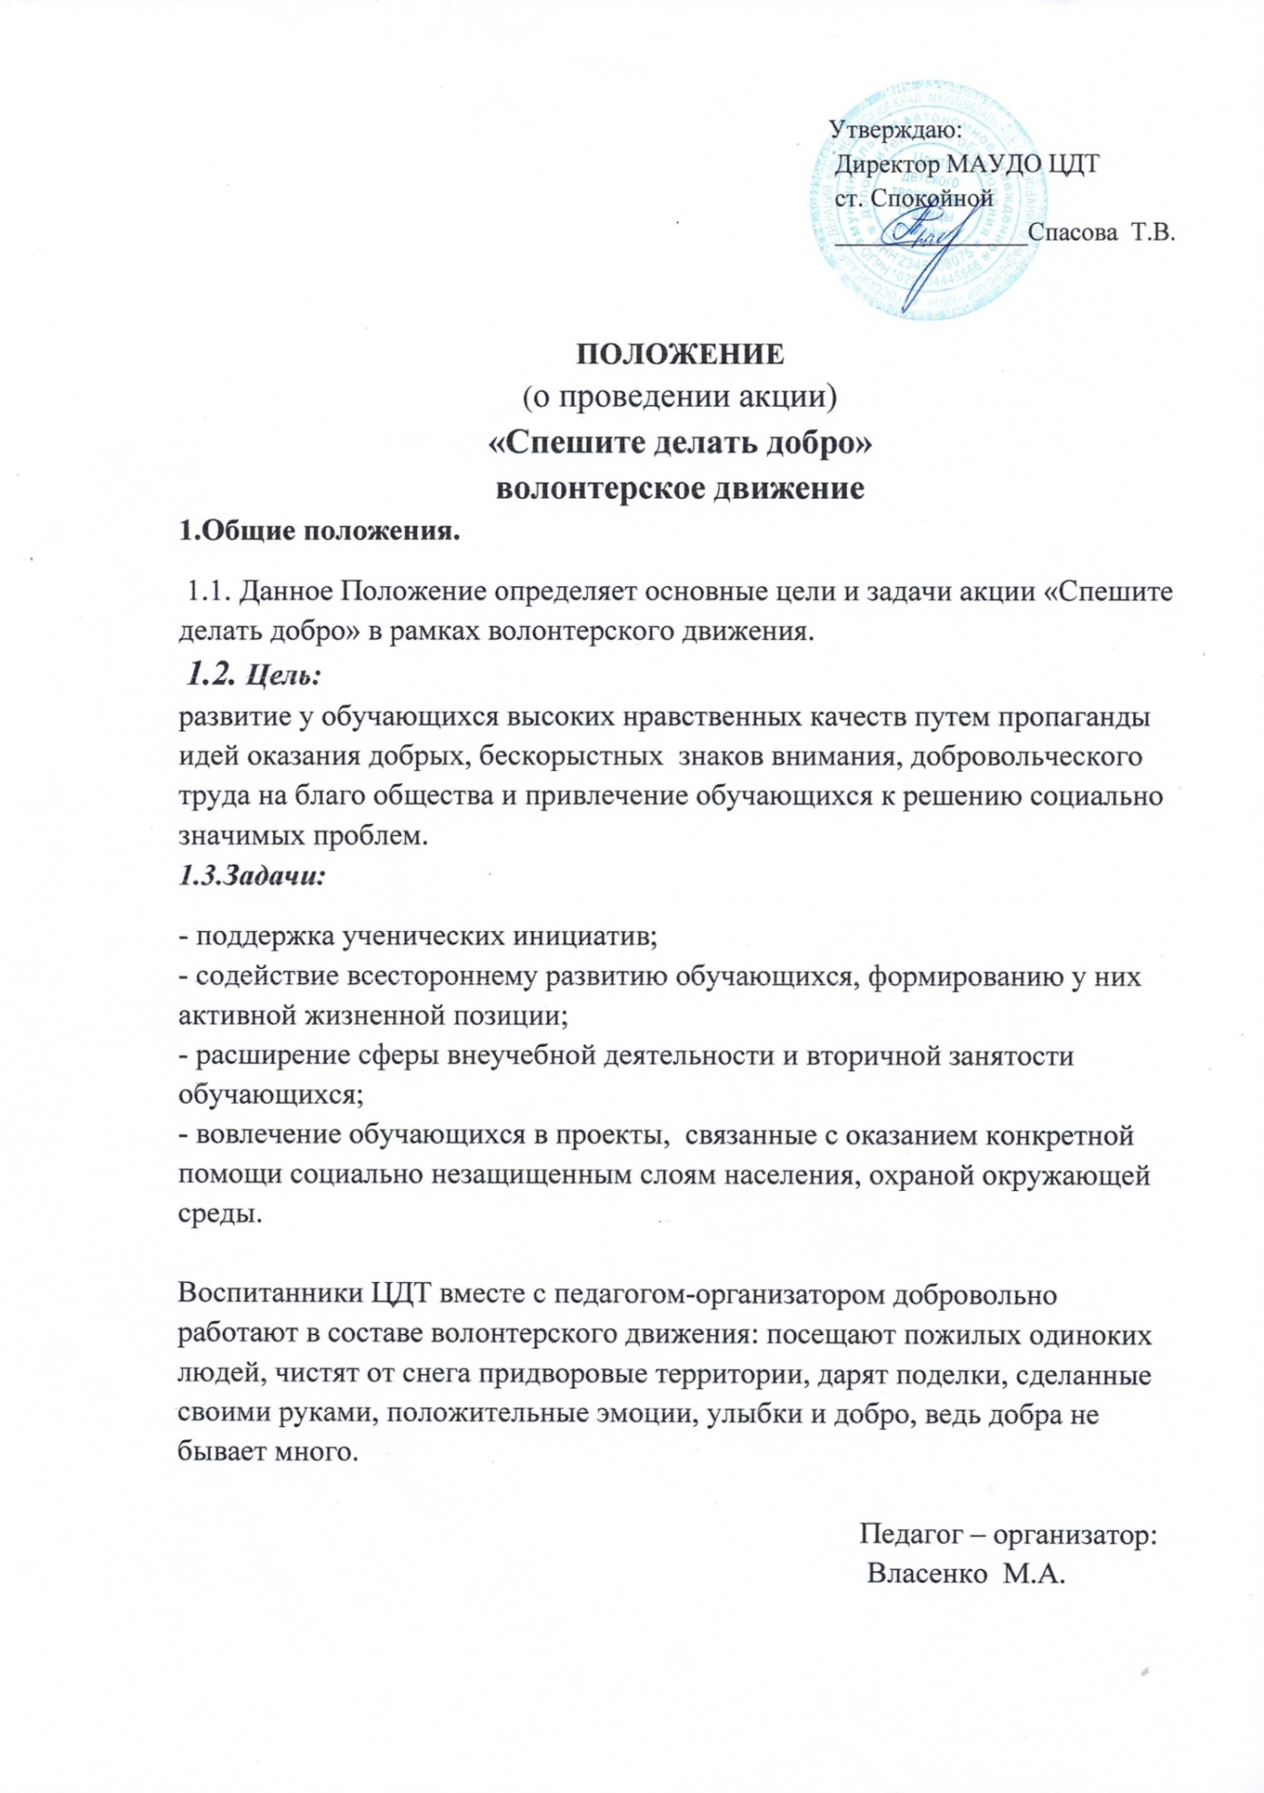

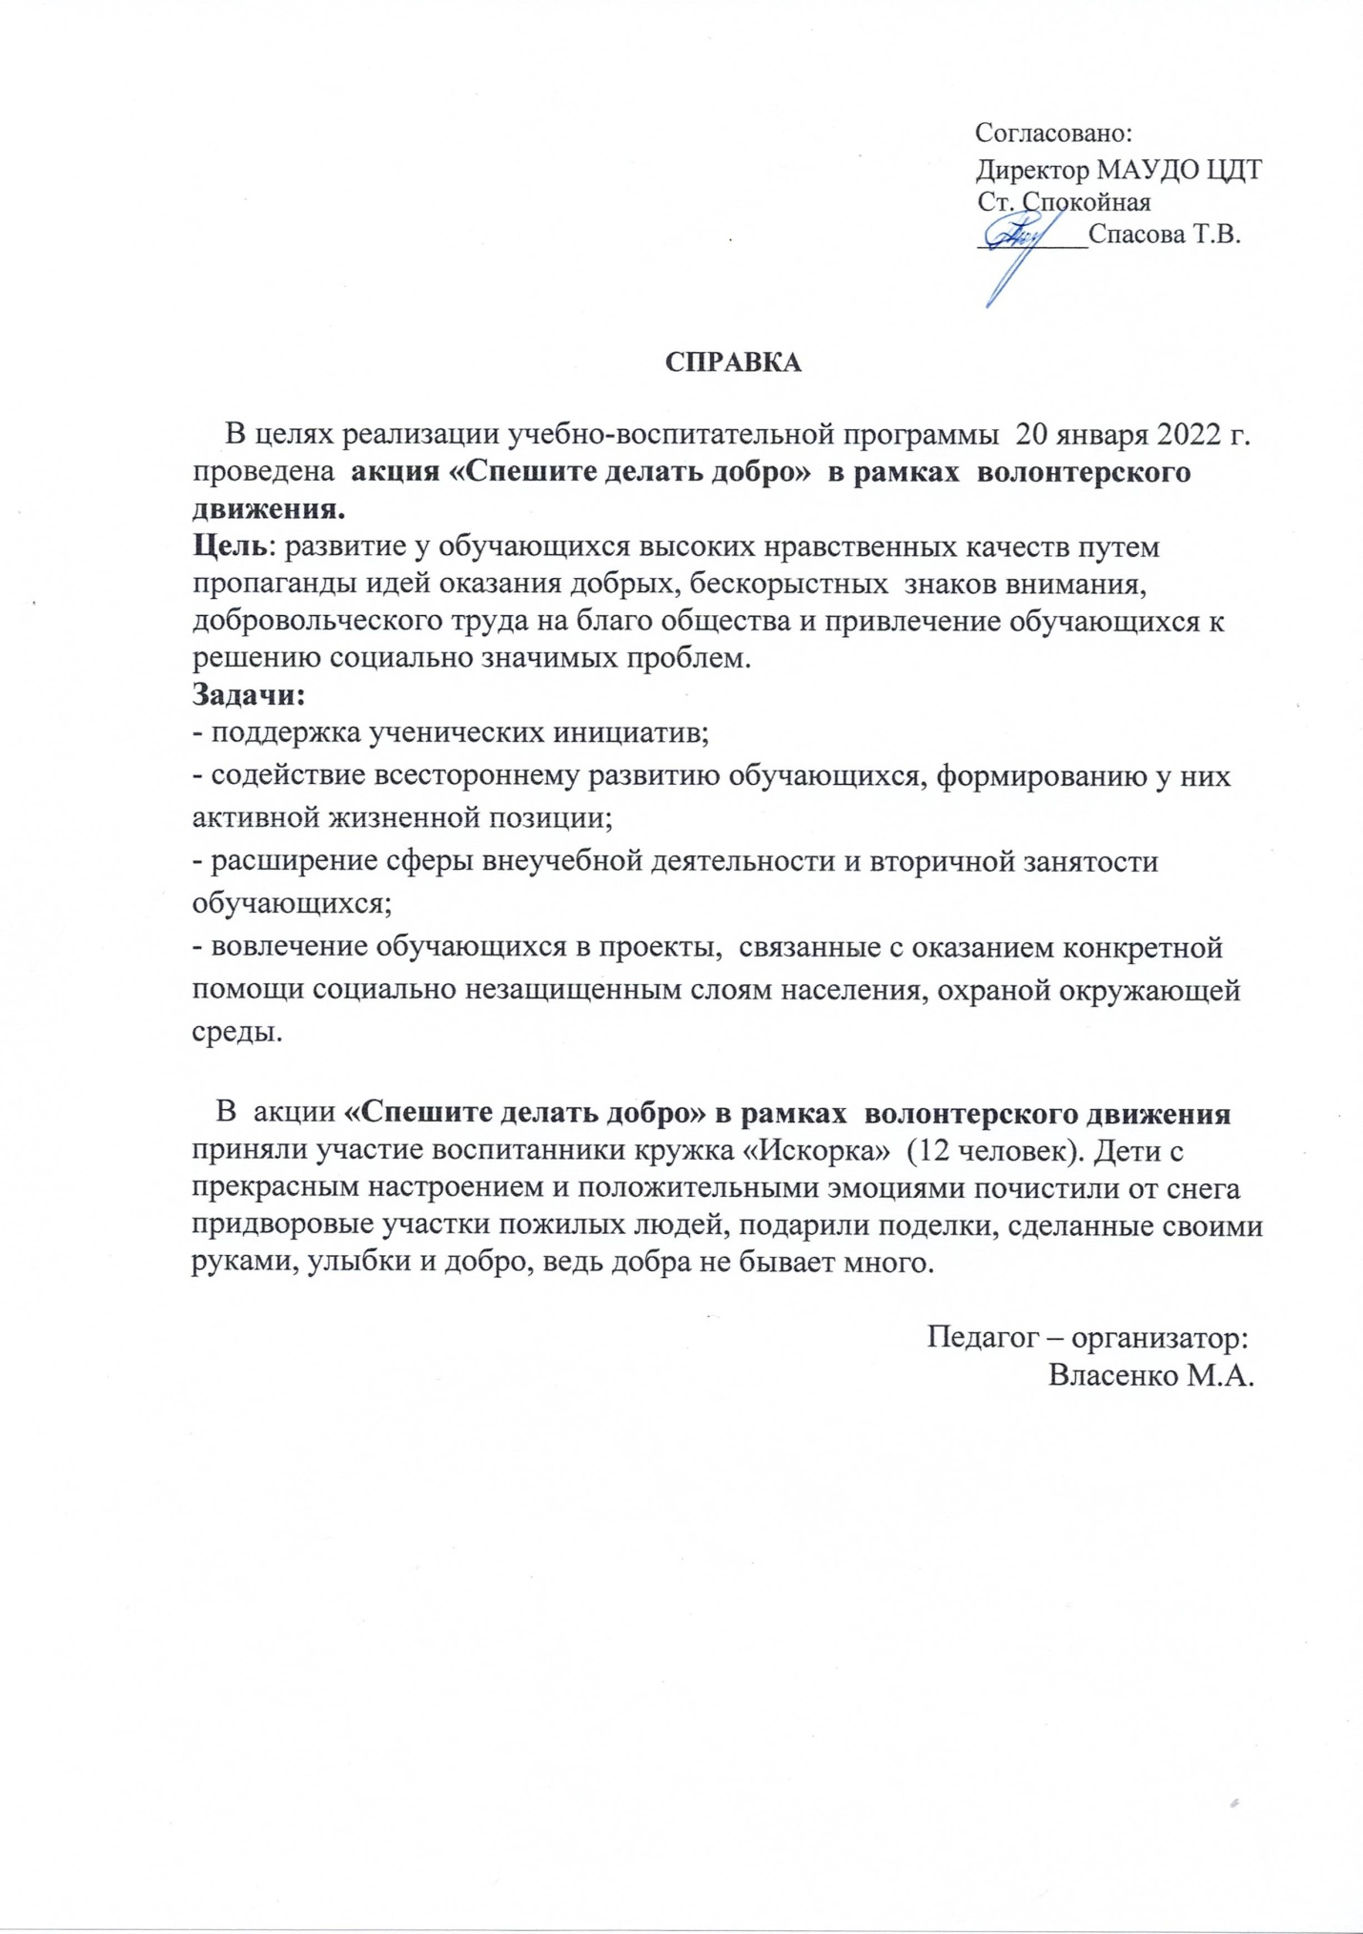

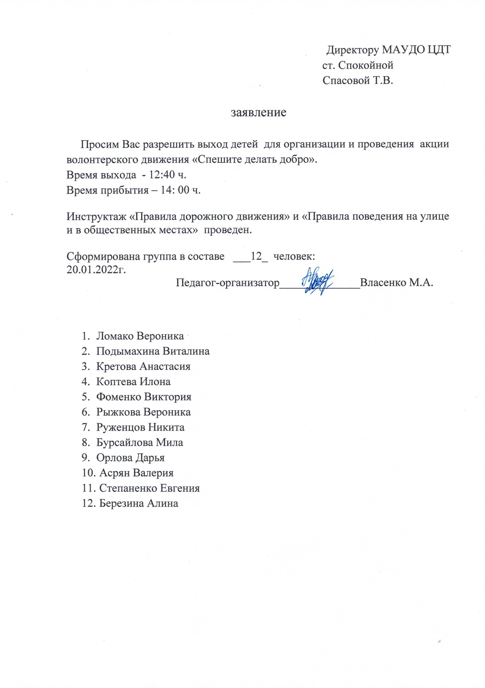

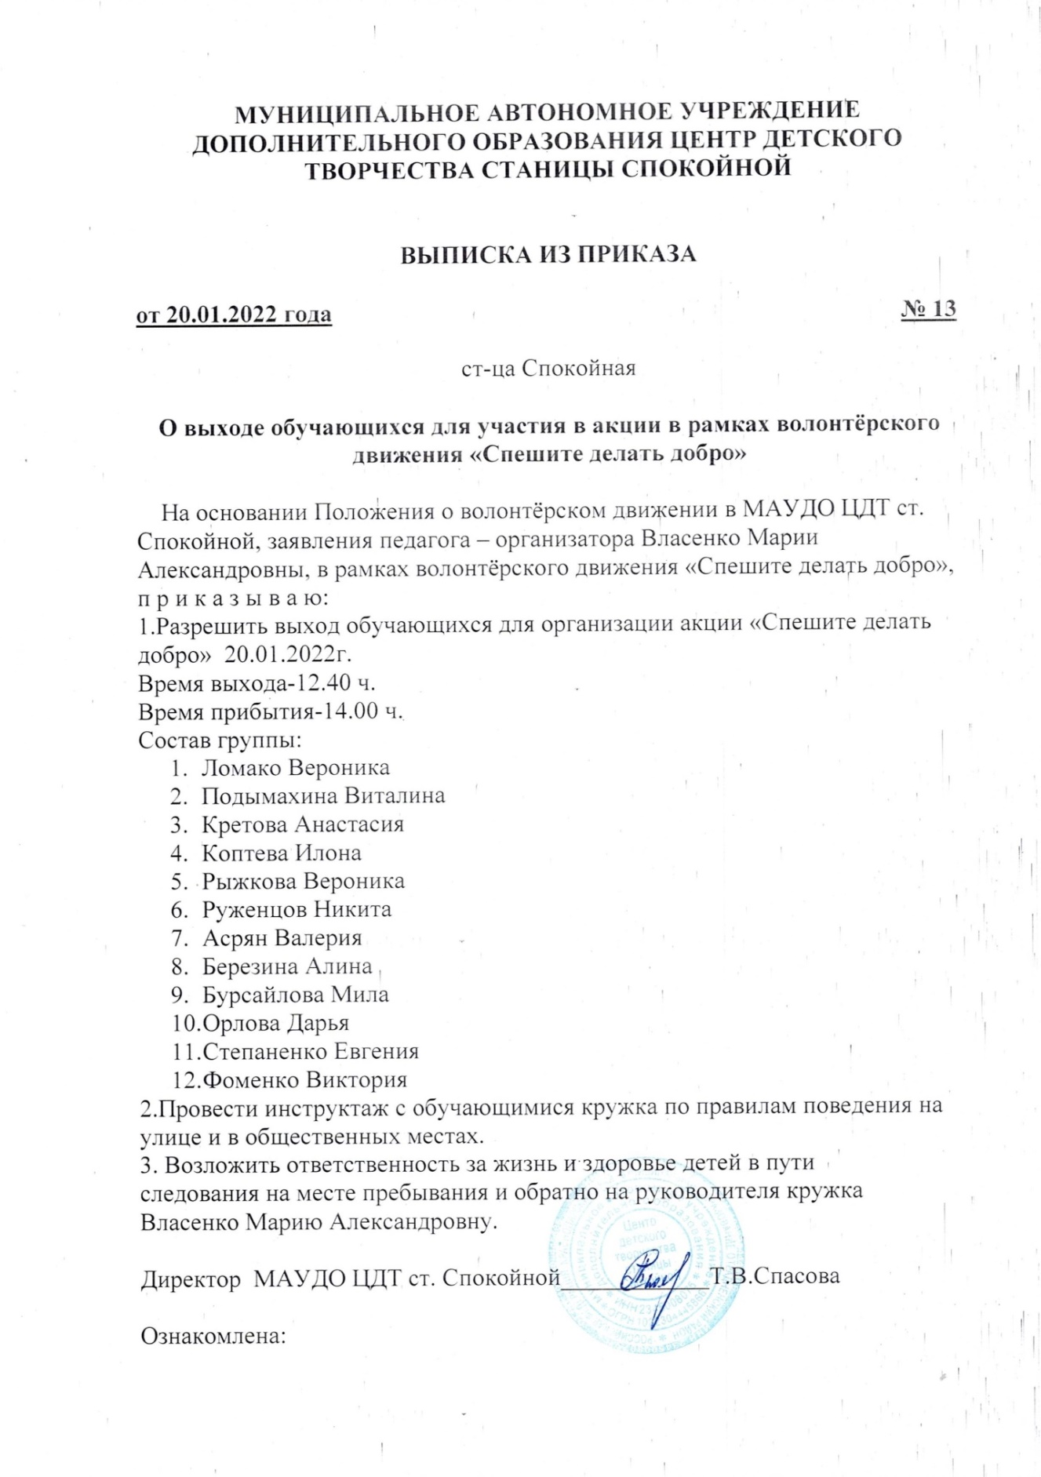

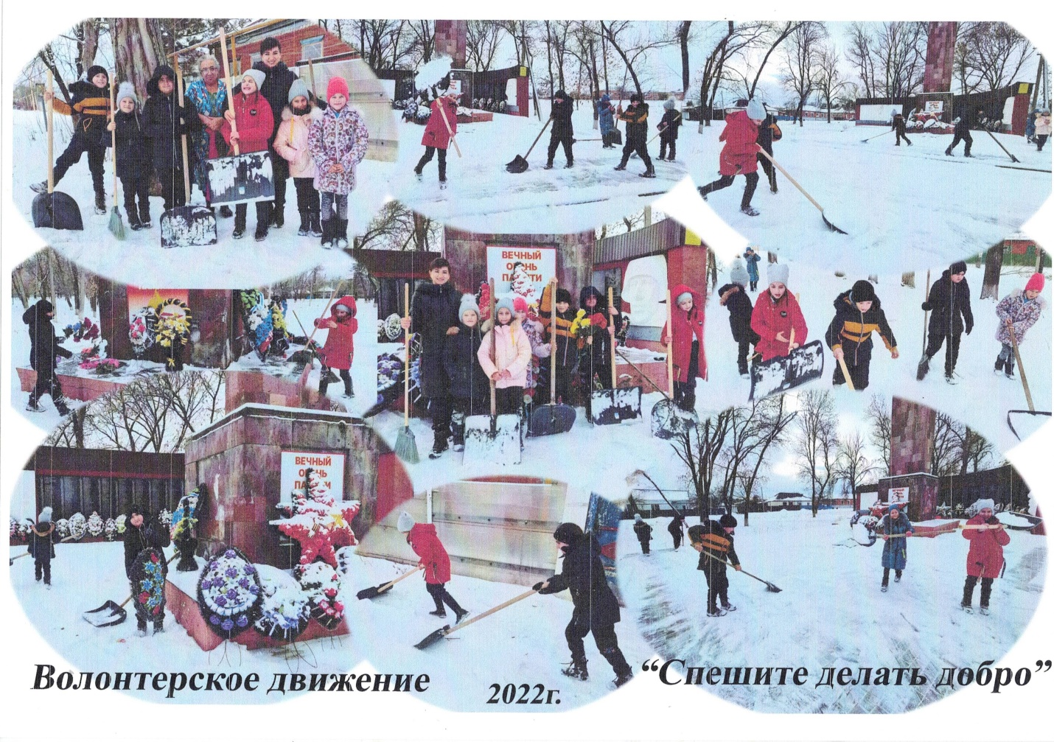

Приложение №11
Акция «С днем рождения, ветеран!»,
в рамках волонтерского движения «Импульс»

